**bel.ru**

# В ночь на Крещение в Белгородской области температура упадёт до -28 ºС

Сегодня, 15:46ОбществоФото: ИА «Бел.Ру»

**Крепкие морозы сохранятся в регионе и 19 января. Ночью и днём их разбавит небольшой снег, сообщили в областном управлении МЧС.**

Во вторник в Белгородской области будет облачно с прояснениями. Ночью повсеместно пройдёт небольшой снег при температуре от -18 ºС до -23 ºС. При прояснениях столбик термометра опустится до -28 ºС. На дорогах гололедица.

Днём в отдельных районах тоже ожидается небольшой снег. Температура воздуха составит от -13 ºС до -18 ºС.

Ветер северо-западный 3–8 м/с.

В Белгороде, по прогнозу Гидрометцентра, 19 января будет облачно. Ночью небольшой снег и -19 ºС, днём — без осадков и -14 ºС.

В Старом Осколе небольшой снег ожидается ночью при температуре -20 ºС и днём при -16 ºС.

В Валуйках и Новом Осколе тоже пройдёт небольшой снег. Температура здесь составит -18 ºС и -12 ºС, -19 ºС и -13 ºС соответственно.

<https://bel.ru/news/society/18-01-2021/v-noch-na-kreschenie-v-belgorodskoy-oblasti-temperatura-upadyot-do-28-s>

# Купели Белгородской области: где окунуться на Крещение

Сегодня, 14:02ОбществоФото: МЧС по Белгородской области

**Сегодня, 18 января, верующие начинают отмечать Крещение Господне. Через считанные часы белгородцы будут окунаться в ледяных купелях. Где можно это сделать безопасно, рассказали в региональном управлении МЧС.**

Согласно информации ведомства, в 2021 году на территории области спасатели оборудовали 89 купелей. В каждом муниципалитете около открытых водоисточников будут дежурить спасатели, медики, сотрудников ГИМС МЧС России и полиции.

Список мест массового купания в Белгородской области в период Крещенских купаний выглядит следующим образом.

**Белгород:** река Северский Донец, Центральный пляж, левый и правый берег.

**Алексеевский горокруг:**

* Алексеевка (ул. Чапаева, купель на реке «Тихая Сосна» и купель на центральном пляже у реки «Тихая Сосна»);
* с. Колтуновка, купель на реке «Тихая Сосна»;
* с. Ближнее Чесночное, купель на реке «Тихая Сосна»;
* с. Советское, купель на реке «Чёрная Калитва»;
* купель «Ясный Колодец» (с. Репенка);
* купель за храмом с. Иващенково;
* на пруду в х. Гезов;
* купель на пруду с. Запольное;
* с. Жуково, купель в Храме Рождества Пресвятой Богородицы.

**Белгородский район:**

* пляж «Островок» (п. Разумное);
* с. Отрадное «Прокопова купель»;
* база отдыха «Орловка»;
* купель в Монастырском лесу;
* купель в районе пляжа п. Комсомольский;
* район №3 пруда с. Весёлая Лопань;
* родник «Серегин» в с. Журавлёвка;
* нижний пруд в п. Майском;
* купель на ул. Заводская в п. Таврово.

**Борисовский район:**

* п. Борисовка, р. Ворскла;
* с. Октябрьская Готня, закрытая купель;
* с. Крюково, пруд.

**Валуйский горокруг:**

* река Валуй, городской пляж ул.Д.Бедного;
* г. Валуйки, пляж ул. Москвича;
* Ротонда, с. Вериговка
* с. Хохлово - (родник) купель;
* река Уразовка в районе ул. Курченко.

**Вейделевский район:**

* с. Белый Колодезь, купель;
* п. Вейделевка, купель;
* с. Клименки, купель.

**Волоконовский район:**

* река Оскол, центральный пляж;
* п. Пятницкое, река Оскол, пляж;
* хутор Старый, криница;
* река Оскол, пляж по ул. им. Ковалевского;
* исток реки Тихая Сосна, купель;
* Центральный пруд с.Фощеватово;
* Репьевское с/п, купель;
* Волчье –Александровское с/п, х. Зелёный, родник «Меловые воды».

**Губкинский городской округ:**

* г. Губкин, декоративный водоём с лодочной станцией;
* г. Губкин, р. Осколец городской пляж.

**Грайворонский горокруг:**

* р. Ворскла, с. Замостье, Грайворонского района (Берёзки 1);
* р. Ворскла, с. Замостье, Грайворонского района (Берёзки 2);
* с. Головчино, рекреационная зона «Куколевский пляж», р. Ворскла.

**Ивнянский район:**

* п. Ивня, ул. Заречная, купель на пруду р. Ивня;
* с. Владимировка, пруд на р. Владимировка.

**Корочанский район:**

* г. Короча, Ясный Колодец;
* г. Короча, Ясный Колодец (Монахова Криница).

**Красненский район:**

* с. Вербное, родник «Рубленный»;
* с. Расховец, родник «Ромахины корыта».

**Красногвардейский район:**

* г. Бирюч, место массового отдыха на реке «Тихая Сосна» около микрорайона «Землянщина»;
* с. Верхососна, урочище «Романов ложок», здание купели;
* с. Весёлое, ул. Зарянская «Крещенский родник»;
* с. Засосна, ул. Н. Яценко, купель на реке Тихая Сосна;
* х. Евсеев рекреационная зона «Казачья застава»;
* с. Прилепы, ТОС «Родничок»;
* с. Арнаутово, урочище «Головище».

**Красная Яруга:**п. Красная Яруга, ул. Подгорная 2а.

**Новооскольский горокруг:**

* п. Прибрежный, река Оскол;
* с. Васильдол, купель на роднике;
* с. Боровое, купель на роднике;
* с. Голубино, купель на роднике;
* с. Старая Безгинка, купель на роднике;
* с. Тростенец, купель на роднике;
* с. Шараповка, купель на роднике.

**Прохоровский район:**

* с. Вязовое;
* х. Нечаевка;
* с. Черновка, пруд;
* с. Кострома, парк регионального значения;
* с. Подольхи.

**Ракитянский район:**

* п. Ракитное, ул. Заводская (купель);
* с. Дмитриевка (пруд);
* с. Бобрава, пруд на р. Бобравка.

**Ровеньской район:**

* с. Новоалександровка (купель на роднике);
* ул. Белокреничная (купель на роднике);
* с. Айдар (купель на реке Айдар).

**Старооскольский городской округ:**

* г. Старый Оскол (пляж в микрорайоне Юность);
* село Потудань (купель);
* село Сорокино;
* село Бабанинка (купель);
* с. Манаково (купель).

**Чернянский район:**

* п. Чернянка, р. Оскол (центральный пляж);
* с. Холки, р. Оскол.

**Шебекино:**

* г. Шебекино, река Нежеголь;
* с. Большетроицкое, купель на территории Свято-Троицкого парка;
* п. Маслова Пристань, Белгородское водохранилище.

**Яковлевский горокруг:**

* с. Шопино, купель «Крыница»;
* с. Старая Глинка, база отдыха ООО «Земляне»;
* г. Строитель, Урочище Маршалково.

<https://bel.ru/news/society/18-01-2021/kupeli-belgorodskoy-oblasti-gde-okunutsya-na-kreschenie>

# Крещенские купания в Белгородской области: как правильно окунаться в купели

# https://bel.ru/attachments/1d0f3b60deea37f1eae2c6c00e1590c880c05999/store/fill/780/440/0ece9af62deb1edd718700bdf390571f9bf4b9c4e8d5ed5e0848d3713ec2/0ece9af62deb1edd718700bdf390571f9bf4b9c4e8d5ed5e0848d3713ec2.jpg

Сегодня, 13:46ОбществоФото: МЧС по Белгородской области

**Совсем скоро жители Белгородской области начнут окунаться в ледяные проруби, отмечая Крещение Господне. Купания начнутся 18 января и закончатся к 19 января. На берегу будут дежурить медики, спасатели и полиция.**

Как правило, ныряют в холодную воду подготовленные белгородцы. Ежегодно около оборудованных купелей дежурят спасатели, медики и правоохранители. Чтобы праздник прошёл без последствий, сотрудники регионального управления МЧС напоминают об основных правилах безопасности при омовении на Крещение:

* купаться только в оборудованных местах;
* необходимо оценить свои возможности и состояние здоровья;
* перед купанием запрещено выпивать спиртное;
* перед погружением в прорубь необходимо разогреть тело, сделав пробежку или разминку;
* к проруби необходимо подходить в удобной, нескользкой и легкоснимаемой обуви (чтобы не отморозить ноги), передвигаться нужно медленно и внимательно, потому что дорожка может быть скользкой;
* не стоит прыгать в прорубь или окунаться с головой – это может привести к шоку;
* запрещается детям купаться без присмотра родителей или взрослых;
* запрещается нырять в воду со льда.

Спасатели также советуют окунаться в воду не больше, чем на 10–15 секунд и не находиться в проруби более 1 минуты, чтобы избежать переохлаждения. После купания следует растереться махровым полотенцем и надеть сухую одежду.

Чтобы укрепить иммунитет и избежать переохлаждения, после омовения следует выпить горячий чай, лучше всего из ягод, фруктов и овощей.

Напомним, всего в Белгородской области [оборудуют](https://bel.ru/news/society/14-01-2021/v-belgorodskoy-oblasti-oboruduyut-89-mest-dlya-kreschenskih-kupaniy) 89 мест для крещенских купаний. В прошлом году их [было](https://bel.ru/news/society/15-01-2020/v-belgorodskoy-oblasti-oboruduyut-79-mest-dlya-okunaniya-v-prazdnik-krescheniya) 79.

<https://bel.ru/news/society/18-01-2021/kreschenskie-kupaniya-v-belgorodskoy-oblasti-kak-pravilno-okunatsya-v-kupeli>

**belnovosti.ru**

# В Белгородской области открылась новая пожарно-спасательная часть

Церемония открытия нового пожарного депо состоялась 18 января в Бирюче, в ней принял участие врио губернатора Белгородской области

«Все давно уже привыкли к тому, что МЧС – одно из самых боеспособных подразделений, которые обеспечивают защиту жизни, здоровья и имущества всех живущих не только на территории района, но и на территории всей страны. Хочу поздравить вас, уважаемые коллеги, с большим событием и пожелать вам спокойных будней, чтобы было меньше боевых вызовов», – подчеркнул **Вячеслав Гладков**.

В новом здании пожарно-спасательной части созданы необходимые технологические и бытовые условия, пожарное депо оборудовано трёхместным боксом для стоянки техники, её ремонта и техобслуживания. Также в депо располагается диспетчерская, учебный класс, комнаты отдыха, пост газодымозащитной службы. Отметим, что ранее в Бирюче спасательная часть располагалась в пожарном депо 1982 года постройки.

На строительство нового здания было выделено 20 млн рублей в рамках госпрограммы «Обеспечение безопасности жизнедеятельности населения и территорий Белгородской области».

Напомним, что в 2020 году за счёт средств областного бюджета было построено четыре новых здания пожарных депо, два из них модульного типа. В 2021 году планируется построить ещё два здания модульного типа в Ракитянском районе и Старооскольском горокруге.

Фото: belregion

<https://www.belnovosti.ru/obschestvo/2021/01/18/id92377?utm_source=yxnews&utm_medium=desktop>

# Белгородские спасатели готовятся к традиционным крещенским купаниям

19 января православные верующие отметят один из важнейших христианских праздников - Крещение Господне

В местах купаний организуют места для обогрева – переодеться можно будет в теплой палатке. Пускать на лёд будут по очереди исходя из соображений безопасности. Спасатели предостерегают: от купания в необорудованных местах лучше отказаться, это может обернуться бедой.

Не забудут и об эпидбезопасности. Попасть на место купания можно только в защитной маске, в палатку одновременно смогут зайти не более 5 человек, каждому на входе измерят температуру. По прогнозам синоптиков в крещенскую ночь будет морозно. Спасатели призывают неподготовленных людей еще раз подумать – стоит ли подвергать организм такому стрессу.

Подробности в нашем репортаже.

<https://www.belnovosti.ru/gorod/2021/01/18/id92363>

# В Белгороде на Соборной площади демонтируют новогоднюю ёлку

Рабочие уже демонтировали световой шатёр

О том, что на Соборной площади в Белгороде разбирают главную ёлку региона сообщили утром 18 января. Помимо светового шатра рабочие постепенно демонтируют ярмарочные павильоны, установленные вокруг ёлки.

Напомним, что [украшать](https://www.belnovosti.ru/gorod/2020/11/26/id91313) новогоднюю красавицу начали 26 ноября. По данным рейтинга «ТурСтат», белгородская ель стала [одной из самых высоких](https://www.belnovosti.ru/gorod/2020/12/07/id91535) в России — её высота составила 35 метров, что на 8 метров выше московской ёлки.

В субботу, 26 декабря, состоялось торжественное открытие главной ёлки Белгородской области. В праздничном мероприятии принял участие мэр Белгорода **Юрий Галдун**.

Фото пресс-службы администрации Белгорода

### Ссылки по теме

[На Соборной площади в Белгороде открыли главную ёлку региона](https://www.belnovosti.ru/obschestvo/2020/12/26/id92055)

[Белгородская новогодняя ёлка стала одной из самых высоких в России](https://www.belnovosti.ru/gorod/2020/12/07/id91535)

<https://www.belnovosti.ru/gorod/2021/01/18/id92369>

**bel.kp.ru**

**В ночь на Крещение белгородцам обещают морозы до 28 градусов**

Днем «потеплеет» до минус 13-15 градусов

Праздник Крещения будет снежным и морозным.

По данным белгородских синоптиков, во вторник, 19 января, ожидается облачная с прояснениями погода. Ночью повсеместно, а днем местами пройдет небольшой снег. На дорогах – гололедица. Ветер северо-западный 3-8 м/с. Температура воздуха ночью от 18 до 23 градусов мороза, при прояснениях до минус 28 градусов, днем 13-18 градусов мороза.

В Белгороде ночью ожидается температура от 18 до 20 градусов мороза, днем 13-15 ниже нуля.

Главное управление МЧС России по Белгородской области в преддверии праздника Крещения Господня рекомендует жителям и гостям региона соблюдать элементарные правила безопасности. Купаться следует только в оборудованных местах, где несут службу спасатели, сотрудники полиции и медицинские работники. Перед купанием в проруби необходимо разогреть тело, сделав пробежку или разминку. Перед омовением оцените свои возможности и состояние здоровья, так как, например, при заболевании сердечно-сосудистой или периферической нервной систем купание в проруби противопоказано.

<https://www.bel.kp.ru/online/news/4154555/>

**Рабочая неделя в Белгородской области обещает быть очень морозной**

При этом жителей региона порадует солнце

Следующая неделя в Белгородской области будет морозной.

Фото: Ирина ТАРАСОВА

Жителям Белгородской области нужно настроиться, что наступившие морозы продлятся, как минимум, до четверга. Как сообщают метеорологи, с понедельника по среду днем температура воздуха будет до 14 градусов мороза. Ночью же нас ожидают морозы посвирепее, до минус 23 в среду. Зато всю неделю есть шанс увидеть солнце, пускай и не такое теплое, как летом.

Начиная с 21 января, четверга, дневная температура воздуха поднимется до 0, а в пятницу и подавно перейдет в плюс. Так что метеозависимым людям нужно приготовиться к резкой смене температуры.

Ночью же температура воздуха тоже примет плюсовые значения. При этом ветер будет небольшим, а осадки в виде снега минимальными.

<https://www.bel.kp.ru/online/news/4153232/>

**bel.aif.ru**

# Ночью 19 января в Белгородской области ожидаются морозы до 28º

Во вторник, 19 января, в Белгородской области ночью ожидаются сильные морозы, сообщили в пресс-службе ГУ МЧС по региону.

По прогнозам синоптиков, погода на Крещение будет облачной с прояснениями. На дорогах – гололедица. На всей территории региона ожидается небольшой снег. Ночью столбик термометра опустится до -23°С, при прояснениях – до 28 градусов мороза. Днём температура воздуха составит 13-18° мороза. В областном центре ночью будет от -18°С до -20°С, днём – 13-15° мороза.

В преддверии праздника Крещения Господня спасатели призывают белгородцев соблюдать правила безопасности во время купания в прорубях. Окунаться следует только в оборудованных местах, где 19 января будут дежурить спасатели, полицейские и медработники. Перед тем, как погрузиться в купель, оцените свои возможности и состояние здоровья. Например, при заболевании сердечно-сосудистой или периферической нервной систем купание в ледяной воде противопоказано.

<https://bel.aif.ru/society/details/nochyu_19_yanvarya_v_belgorodskoy_oblasti_ozhidayutsya_morozy_do_28>

# Под Белгородом водитель Renault Duster сбил 47-летнюю женщину

Переходившая дорогу женщина пострадала в ДТП с водителем Renault Duster по Белгородом, сообщили в пресс-службе УГИБДД УМВД по региону.

По предварительным данным, в Старом Осколе 17 января в 17. 00 48-летний водитель  ехал по улице Ерошенко, в микрорайоне Олимпийский, и наехал на 47-летнюю женщину, переходившую дорогу по нерегулируемому пешеходному переходу. Она получила телесные повреждения.

Еще одно ДТП произошло 17 января в Белгороде. В 19.20 40-летний водитель Subaru Forester, совершая движение по ул. Дзгоева в направлении ул. К.Заслонова, не предоставил преимущество 34-летнему водителю на Renault Megane.  Произошло столкновение, и пассажирка Renault в возрасте 32 лет получила телесные повреждения.

<https://bel.aif.ru/incidents/dtp/pod_belgorodom_voditel_renault_duster_sbil_47-letnyuyu_zhenshchinu>

**belpressa.ru**

# Белгородцев предупреждают о морозе до –28º

**По данным синоптиков, такая температура будет в ночь с 18 на 19 января.**

Завтра, 19 января, в регионе ожидается облачная с прояснениями погода. Ночью и днём небольшой снег, на дорогах гололедица. Ветер северо-западный, 3–8 м/с.

Ночные температуры будут до **18–23º**мороза, при прояснениях – до**28º**, дневные – до **13–15º**, тоже со знаком минус.

В Белгороде ночью обещают **18–20º**, днём – от **13** до **15º** мороза.

Региональное МЧС призывает белгородцев соблюдать правила пожарной безопасности и правила дорожного движения. В случае возникновения ЧС необходимо звонить в Единую службу спасения по телефону **112** (со стационарных телефонов – **01**) либо на Единый телефон доверия МЧС **(4722) 39–99–99**.

<https://www.belpressa.ru/type/news/35122.html>

**belgorodtv.ru**

# Предотвращение, спасение, помощь: в Бирюче открыли новое здание пожарно-спасательной части

[18.01.2021](http://belgorodtv.ru/?m=202101)

Сегодня в Бирюче в торжественной обстановке открыли новое здание пожарно-спасательной части.

Открытие нового пожарного депо — событие долгожданное как для самих спасателей, так и жителей района. Старое здание, еще позапрошлого столетия, уже отслужило свой век. Новое время требует современных решений. Вводя в строй новый объект, полностью обновили и материально-техническую базу подразделения.

Новое пожарное депо оборудовано с учетом всех современных требований. Теперь у спасателей есть столовая-кухня, учебный класс с новой мебелью, просторный гараж, мастерская, диспетчерская, комнаты отдыха. Путь из кабинетов в гараж занимает считаные секунды. Бокс рассчитан на три места. Сегодня в распоряжении пожарных штабной УАЗ и две автоцистерны. Одна из них, на базе Урала, только поступила на вооружение. Автомобиль полностью оснащен всем необходимым как для тушения пожаров, так и ликвидации техногенных аварий.

С новосельем сотрудников поздравил временно исполняющий обязанности губернатора Вячеслав Гладков. Врио главы области поблагодарил личный состав части и регионального управления МЧС за профессиональное решение задач по предупреждению и ликвидации чрезвычайных ситуаций.

«Все давно уже привыкли к тому, что МЧС – одно из самых боеспособных подразделений, которые обеспечивают защиту жизни, здоровья и имущества всех живущих не только на территории района, но и на территории всей страны. Хочу поздравить вас, уважаемые коллеги, с большим событием и пожелать вам спокойных будней, чтобы было меньше боевых вызовов», – обратился к собравшимся Вячеслав Гладков.

Модернизация подразделений МЧС Белгородской области продолжится и в этом году. Будет построено ещё четыре новых депо. Одно из них с нуля. Новая пожарно-спасательная часть появится на границе с Воронежской областью, в селе Роговатое.

<http://belgorodtv.ru/?p=184191>

# В крещенскую ночь в Белгородской области ожидается до -28 градусов

[18.01.2021](http://belgorodtv.ru/?m=202101)

Крещенские морозы пришли в регион. В ночь с 18 на 19 января в Белгородской области ожидается от 18 до 23º мороза, при прояснениях до 28º мороза.

По данным белгородских синоптиков, завтра, 19 января, в регионе ожидается облачная с прояснениями погода. Ночью и днём пройдет небольшой снег, на дорогах гололедица. Ветер северо-западный, 3–8 м/с. Днем будет теплее, 13-18º мороза. В Белгороде ночью от 18 до 20º мороза, днем 13-15º мороза.

Главное управление МЧС России по Белгородской области рекомендует населению учитывать неблагоприятный метеорологический прогноз в своей повседневной деятельности и соблюдать правила пожарной безопасности и правила дорожного движения. В период сильных морозов возрастает шанс получить обморожение, поэтому специалисты советуют принять дополнительные меры безопасности, которые позволят вам избежать переохлаждения. Носите свободную одежду — это способствует нормальной циркуляции крови. Верхняя одежда должна быть непромокаемой. Как только на прогулке вы почувствовали переохлаждение или замерзание конечностей, необходимо как можно скорее зайти в любое теплое место: магазин, кафе, подъезд.

В преддверии праздника Крещения Господня спасатели рекомендуют жителям и гостям региона соблюдать элементарные правила безопасности. Купаться следует только в оборудованных местах, где несут службу спасатели, сотрудники полиции и медицинские работники. Перед купанием в проруби необходимо разогреть тело, сделав пробежку или разминку. Перед омовением оцените свои возможности и состояние здоровья, так как, например, при заболевании сердечно-сосудистой или периферической нервной систем купание в проруби противопоказано.

<http://belgorodtv.ru/?p=184132>

# В Яковлевском районе организовали две купели к Крещению

[18.01.2021](http://belgorodtv.ru/?m=202101)

В праздник Крещение Господне в округе организовано два места для купаний: купель «Криница» в селе Шопино и купель в парке Маршалково. Великое освящение воды пройдёт в Шопино 19 января в 1:30. Об этом сообщили в пресс-службе администрации Яковлевского городского округа.

В местах крещенских купаний для удобства и комфорта жителей и гостей округа будет организовано дополнительное освещение и оборудованы палатки для обогрева и переодевания, а также торговые точки.

Будут организованы все условия для соблюдения санитарно-эпидемиологических мер. Освящённая вода будет бутилированной. В местах купания с 20:00 18 января до 20:00 19 января будут дежурить спасатели, полиция и бригады скорой помощи, а также казачьи отряды.

В течение суток на подъездах к купели «Криница» будет организовано односторонне движение. Съезд с трассы М2 будет осуществляться по улице Дачной, далее по Школьному переулку и улице Центральной. От перекрестка улиц Центральная и Криничная до купели «Криница» проезд будет запрещен, поэтому этот участок пути нужно будет пройти пешком.

<http://belgorodtv.ru/?p=184083>

# Сотрудники МЧС подвели итоги конкурса на безопасное украшение дома новогодней иллюминацией

[18.01.2021](http://belgorodtv.ru/?m=202101)

Сотрудники Главного управления МЧС России по Белгородской области совместно с региональным отделением Всероссийского добровольного пожарного общества провели в Белгороде акцию «Новый год без пожарных хлопот».

Жители улицы Сумской областного центра украсили свои дома и устроили массовые гулянья с гаданием, колядками и ряжеными. По инициативе членов клуба добровольных пожарных «Прометей» для взрослых и детей организовали представление: все присутствующие водили хороводы, пели русские народные песни, читали стихи. Во время праздника белгородцам напомнили правила пожарной безопасности. А в завершении акции подвели итоги конкурса на лучшее украшение подворья, вручили подарки и грамоты за безопасное проведение праздника.

<http://belgorodtv.ru/?p=183975>

**belgorod.bezformata.com**

# Ночью обещают морозы до 28º

[[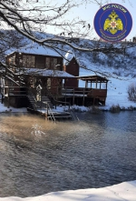](https://31.mchs.gov.ru/uploads/resize_cache/news/2021-01-18/nochyu-obeshchayut-morozy-do-28o_1610970990371068455__2000x2000.jpg)](https://31.mchs.gov.ru/uploads/resize_cache/news/2021-01-18/nochyu-obeshchayut-morozy-do-28o_1610970990371068455__2000x2000.jpg)

Фото: [31.mchs.gov.ru](https://31.mchs.gov.ru/deyatelnost/press-centr/novosti/4362348)

По данным белгородских синоптиков, во вторник, 19 января ожидается облачная с прояснениями погода. Ночью повсеместно, а днем местами небольшой снег. На дорогах будет гололедица. Ветер северо-западный 3-8 м/с. Температура воздуха ночью от 18 до 23º мороза, при прояснениях до 28º мороза, днем 13-18º мороза.

В Белгороде ночью от 18 до 20º мороза, днем 13-15º мороза.

Главное управление МЧС России по Белгородской области рекомендует населению учитывать неблагоприятный метеорологический прогноз в своей повседневной деятельности и соблюдать правила пожарной безопасности и правила дорожного движения.

Используя обогреватели, помните, что большое количество пожаров, которые случаются в быту происходят из-за перегрузки электросетей при эксплуатации обогревательных приборов. Поэтому, выходя из дома, не забывайте о необходимости отключения электроприборов из сети. Тем, у кого дома устроено печное отопление следует регулярно проверять исправность печи и дымохода и не оставлять топящуюся печь без присмотра.

В период сильных [морозов](https://belgorod.bezformata.com/word/morozi/3891/) возрастает шанс получить обморожение, поэтому специалисты советуют принять дополнительные меры безопасности, которые позволят вам избежать переохлаждения. Носите свободную одежду - это способствует нормальной циркуляции крови. Верхняя одежда должна быть непромокаемой. Как только на прогулке вы почувствовали переохлаждение или замерзание конечностей, необходимо как можно скорее зайти в любое теплое место: магазин, кафе, подъезд.

В преддверии праздника Крещения Господня спасатели рекомендуют жителям и гостям региона соблюдать элементарные правила безопасности. Купаться следует только в оборудованных местах, где несут службу спасатели, сотрудники полиции и медицинские работники.  Перед купанием в [проруби](https://belgorod.bezformata.com/word/prorubi/29137/) необходимо разогреть тело, сделав пробежку или разминку. Перед омовением оцените свои возможности и состояние здоровья, так как, например, при заболевании сердечнососудистой или периферической нервной систем купание в проруби противопоказано.

Спасатели напоминают пешеходам, что на скользкой дороге в разы увеличивается тормозной путь любого транспортного средства. В связи с этим при переходе проезжей части необходимо убедиться, что машина остановилась и пропускает вас. Также рекомендуется обувать малоскользящую обувь перед выходом из дома. Во время перемещения по скользкой улице избегайте резких движений и постоянно смотрите себе под ноги. Если нужно осмотреться, не стоит этого делать на ходу – лучше остановиться.

Водителям транспортных средств следует быть предельно аккуратными на дорогах. В связи с гололедом необходимо уделить внимание техническому состоянию автомобиля, особенно тормозной системе и состоянию шин. Также в связи с прогнозируемыми осадками в виде снега водителям следует перед началом движения проверять исправность стеклоочистителей. При движении сохраняйте более длинную, чем обычно, дистанцию между транспортными средствами.

**В случае чрезвычайного происшествия звоните по телефону Единой службы спасения "**[**112**](https://belgorod.bezformata.com/word/112/104016/)**" или "**[**101**](https://belgorod.bezformata.com/word/101/856245/)**", Единый телефон доверия Главного Управления МЧС России по Белгородской области – (84722) 39-99-99.**

<https://belgorod.bezformata.com/listnews/nochyu-obeshayut-morozi-do-28/90469982/>

# Обеспечение безопасности в праздник Крещeния Господня

[[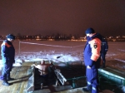](https://31.mchs.gov.ru/uploads/resize_cache/news/2021-01-18/obespechenie-bezopasnosti-v-prazdnik-kreshcheniya-gospodnya_1610974448408212837__2000x2000.jpg)](https://31.mchs.gov.ru/uploads/resize_cache/news/2021-01-18/obespechenie-bezopasnosti-v-prazdnik-kreshcheniya-gospodnya_1610974448408212837__2000x2000.jpg)

Фото: [31.mchs.gov.ru](https://31.mchs.gov.ru/deyatelnost/press-centr/novosti/4362414)

19 января православный мир будет отмечать один из главных христианских праздников – Крещение Господне. Тысячи белгородцев отправятся к купелям, чтобы совершить обряд омовения в водоёмах.

В регионе организованно 89 мест проведения обряда, проведена работа по проверке их на соответствие требованиям [безопасности](https://belgorod.bezformata.com/word/bezopasnosti/236/).

Главами администраций городских и сельских поселений организованны места для обогрева и переодевания граждан. Обеспечение безопасности белгородцев во время купания будут спасатели, инспекторы ГИМС, водолазы, медицинские работники, сотрудники полиции и росгвардии.

Всего к обеспечению безопасности в период проведения мероприятий будет привлечено 800 человек и 311 единиц автомобильной техники, в том числе от МЧС будет задействовано 273 сотрудника, 125 ед. техники, а также плавсредства и водолазное оборудование.

Помимо соблюдения основных требований безопасности при купании в связи со складывающейся эпидемической ситуацией, согласно рекомендациям Роспотребнадзора, дополнительными требованиями в этом году станут соблюдение социальной дистанции, в первую очередь в местах переодевания, а также недопущение массового (свыше 50 человек) скопления населения.

Главное управление МЧС России по Белгородской области предупреждает о необходимости выбирать для окунания только специально оборудованные проруби. Официальные места соответствуют требованиям безопасности. В преддверии праздника напоминаем о мерах предосторожности для желающих окунуться в купель:

- категорически запрещено купание в необорудованных местах, это может привести к несчастному случаю;

- не употребляйте алкоголь перед тем, как заходить в воду;

- раздевайтесь в специально оборудованных палатках, соблюдая при этом дистанцию не менее 1,5 метров;

- при спуске и выходе из купели держитесь за поручни;

- после купания необходимо растереться махровым полотенцем и надеть сухую одежду. Для укрепления иммунитета и исключения возможности переохлаждения выпейте горячий чай;

- при ухудшении самочувствия обращайтесь к медицинским работникам, спасателям или сотрудникам полиции.

<https://belgorod.bezformata.com/listnews/bezopasnosti-v-prazdnik-kresheniya-gospodnya/90469973/>

# Очередной шаг в укреплении противопожарной службы региона: сегодня в городе Бирюч торжественно открыли новое здание пожарно-спасательной части

[[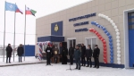](https://31.mchs.gov.ru/uploads/resize_cache/news/2021-01-18/cad28aa9274ff9f914521fc558af187b__2000x2000.jpg)](https://31.mchs.gov.ru/uploads/resize_cache/news/2021-01-18/cad28aa9274ff9f914521fc558af187b__2000x2000.jpg)

[[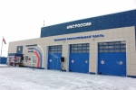](https://31.mchs.gov.ru/uploads/resize_cache/news/2021-01-18/adc62bb7bfe2362fb4d0367ea3be84b6__2000x2000.jpg)](https://31.mchs.gov.ru/uploads/resize_cache/news/2021-01-18/adc62bb7bfe2362fb4d0367ea3be84b6__2000x2000.jpg)

[[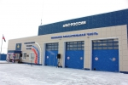](https://31.mchs.gov.ru/uploads/news/2021-01-18/adc62bb7bfe2362fb4d0367ea3be84b6.jpg)](https://31.mchs.gov.ru/uploads/news/2021-01-18/adc62bb7bfe2362fb4d0367ea3be84b6.jpg)

[[](https://31.mchs.gov.ru/uploads/resize_cache/news/2021-01-18/4491dcc8daae2758c9bd1f1617d32a09__2000x2000.jpg)](https://31.mchs.gov.ru/uploads/resize_cache/news/2021-01-18/4491dcc8daae2758c9bd1f1617d32a09__2000x2000.jpg)

[[](https://31.mchs.gov.ru/uploads/news/2021-01-18/4491dcc8daae2758c9bd1f1617d32a09.jpg)](https://31.mchs.gov.ru/uploads/news/2021-01-18/4491dcc8daae2758c9bd1f1617d32a09.jpg)

[[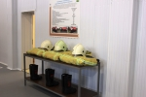](https://31.mchs.gov.ru/uploads/resize_cache/news/2021-01-18/8ce2000f215e6d813e894c761c0c4ae5__2000x2000.jpg)](https://31.mchs.gov.ru/uploads/resize_cache/news/2021-01-18/8ce2000f215e6d813e894c761c0c4ae5__2000x2000.jpg)

[[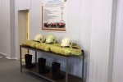](https://31.mchs.gov.ru/uploads/news/2021-01-18/8ce2000f215e6d813e894c761c0c4ae5.jpg)](https://31.mchs.gov.ru/uploads/news/2021-01-18/8ce2000f215e6d813e894c761c0c4ae5.jpg)

[[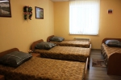](https://31.mchs.gov.ru/uploads/resize_cache/news/2021-01-18/28562ff83467872a61dc8fee296592f8__2000x2000.jpg)](https://31.mchs.gov.ru/uploads/resize_cache/news/2021-01-18/28562ff83467872a61dc8fee296592f8__2000x2000.jpg)

[[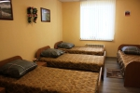](https://31.mchs.gov.ru/uploads/news/2021-01-18/28562ff83467872a61dc8fee296592f8.jpg)](https://31.mchs.gov.ru/uploads/news/2021-01-18/28562ff83467872a61dc8fee296592f8.jpg)

[[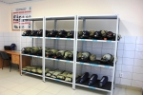](https://31.mchs.gov.ru/uploads/resize_cache/news/2021-01-18/0b7f31e054ba09e3e27891cfdd3de83c__2000x2000.jpg)](https://31.mchs.gov.ru/uploads/resize_cache/news/2021-01-18/0b7f31e054ba09e3e27891cfdd3de83c__2000x2000.jpg)

[[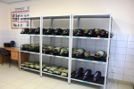](https://31.mchs.gov.ru/uploads/news/2021-01-18/0b7f31e054ba09e3e27891cfdd3de83c.jpg)](https://31.mchs.gov.ru/uploads/news/2021-01-18/0b7f31e054ba09e3e27891cfdd3de83c.jpg)

[[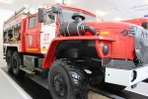](https://31.mchs.gov.ru/uploads/resize_cache/news/2021-01-18/dd3448966f8626d31fea677e3f5b903d__2000x2000.jpg)](https://31.mchs.gov.ru/uploads/resize_cache/news/2021-01-18/dd3448966f8626d31fea677e3f5b903d__2000x2000.jpg)

[[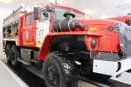](https://31.mchs.gov.ru/uploads/news/2021-01-18/dd3448966f8626d31fea677e3f5b903d.jpg)](https://31.mchs.gov.ru/uploads/news/2021-01-18/dd3448966f8626d31fea677e3f5b903d.jpg)

[[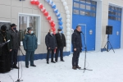](https://31.mchs.gov.ru/uploads/resize_cache/news/2021-01-18/c89d0b5b8eec28eac9d18fe244d22bc1__2000x2000.jpg)](https://31.mchs.gov.ru/uploads/resize_cache/news/2021-01-18/c89d0b5b8eec28eac9d18fe244d22bc1__2000x2000.jpg)

[[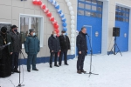](https://31.mchs.gov.ru/uploads/news/2021-01-18/c89d0b5b8eec28eac9d18fe244d22bc1.jpg)](https://31.mchs.gov.ru/uploads/news/2021-01-18/c89d0b5b8eec28eac9d18fe244d22bc1.jpg)

[[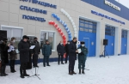](https://31.mchs.gov.ru/uploads/resize_cache/news/2021-01-18/38b96434cec30b1f0e80ea612245c4eb__2000x2000.jpg)](https://31.mchs.gov.ru/uploads/resize_cache/news/2021-01-18/38b96434cec30b1f0e80ea612245c4eb__2000x2000.jpg)

[[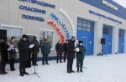](https://31.mchs.gov.ru/uploads/news/2021-01-18/38b96434cec30b1f0e80ea612245c4eb.jpg)](https://31.mchs.gov.ru/uploads/news/2021-01-18/38b96434cec30b1f0e80ea612245c4eb.jpg)

[[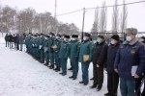](https://31.mchs.gov.ru/uploads/resize_cache/news/2021-01-18/2463858de2d55821b4947c7c28651740__2000x2000.jpg)](https://31.mchs.gov.ru/uploads/resize_cache/news/2021-01-18/2463858de2d55821b4947c7c28651740__2000x2000.jpg)

[[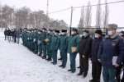](https://31.mchs.gov.ru/uploads/news/2021-01-18/2463858de2d55821b4947c7c28651740.jpg)](https://31.mchs.gov.ru/uploads/news/2021-01-18/2463858de2d55821b4947c7c28651740.jpg)

Фото: [31.mchs.gov.ru](https://31.mchs.gov.ru/deyatelnost/press-centr/novosti/4362470)

В новом здании пожарно-спасательной части № 27 города Бирюч продумано всё – от индивидуальных шкафчиков в раздевалке до поста газодымозащитной службы и помещения сушки рукавов. Строительство нового здания началось здесь в прошлом году, его необходимость была продиктована временем – до этого красногвардейские огнеборцы располагались в помещении 1876 года постройки, которое уже давно перестало отвечать всем необходимым требованиям. Теперь же новое здание части для сотрудников противопожарной службы [Бирюча](https://belgorod.bezformata.com/word/123604/) – предмет гордости.

В церемонии открытия части приняли участие исполняющий обязанности Губернатора Белгородской области Вячеслав Владимирович Гладков, начальник Главного управления МЧС России по Белгородской области Сергей Петрович Потапов, глава администрации Красногвардейского района Игорь Николаевич Бровченко, председатель совета ветеранов Главного управления Валерий Валерьевич Кротов, протоирей Благочинный первого округа отец Олег, сотрудники пожарно-спасательной части № 27 и жители района.

С открытием части присутствующих и всех жителей Красногвардейского района поздравил временно исполняющий обязанности Губернатора области Вячеслав Гладков.

«**Все давно уже привыкли к тому, что МЧС – одно из самых боеспособных подразделений, которые обеспечивают защиту жизни, здоровья и имущества всех живущих не только на территории района, но и на территории всей страны. Хочу поздравить вас, уважаемые коллеги, с большим событием и пожелать вам спокойных будней, чтобы было меньше боевых вызовов**», – обратился к собравшимся Вячеслав Гладков.

Врио главы области поблагодарил личный состав части и регионального управления МЧС за профессиональное решение задач по предупреждению и ликвидации чрезвычайных ситуаций.

Подразделение в составе 22 пожарных обеспечивает безопасность города Бирюч и 8 сельских поселений, прикрывая 50 % всего Красногвардейского района. Как отмечают сами огнеборцы, в новом здании - уютно, комфортно, просторно и, что самое важное, - грамотно спроектировано. Здесь есть всё, что необходимо сотрудникам противопожарной службы для несения боевого дежурства. На строительство нового объекта финансовые средства были выделены из областного бюджета. Результат оправдывает затраченные средства: пожарно-спасательная часть возведена с учетом всех современных требований. Здесь созданы все условия и для службы, и для быта пожарных. Рабочие кабинеты, учебный класс, комнаты отдыха, приема пищи, служебные помещения, раздевалка, пожарное депо на три выезда – все помещения светлые, просторные, оборудованные необходимой техникой. Кроме того, новое здание расположено более выгодно с точки зрения обеспечения безопасности – вблизи автодороги Белгород-Павловск, а это позволит оперативнее реагировать на чрезвычайные происшествия.

В торжественной обстановке лучшие сотрудники пожарно-спасательной части были награждены почетными грамотами и благодарностями. Затем, после церемонии разрезания символической красной ленты у входа в здание, для гостей провели экскурсию по новому [пожарному](https://belgorod.bezformata.com/word/pozharnoj/405/) депо.

Почетные гости отметили, что в новых, современных, условиях служба переходит на качественно новый уровень, и огнеборцам будет легче выполнять задачи по защите населения от пожаров и чрезвычайных ситуаций.

<https://belgorod.bezformata.com/listnews/otkrili-novoe-zdanie-pozharno/90469888/>

# В Белгородской области идёт подготовка к празднику Крещения Господня

[[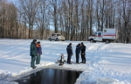](https://31.mchs.gov.ru/uploads/resize_cache/news/2021-01-18/v-belgorodskoy-oblasti-idet-podgotovka-k-prazdniku-kreshcheniya-gospodnya_1610960212134882809__2000x2000.jpg)](https://31.mchs.gov.ru/uploads/resize_cache/news/2021-01-18/v-belgorodskoy-oblasti-idet-podgotovka-k-prazdniku-kreshcheniya-gospodnya_1610960212134882809__2000x2000.jpg)

[[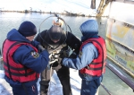](https://31.mchs.gov.ru/uploads/resize_cache/news/2021-01-18/v-belgorodskoy-oblasti-idet-podgotovka-k-prazdniku-kreshcheniya-gospodnya_16109602121189397128__2000x2000.jpg)](https://31.mchs.gov.ru/uploads/resize_cache/news/2021-01-18/v-belgorodskoy-oblasti-idet-podgotovka-k-prazdniku-kreshcheniya-gospodnya_16109602121189397128__2000x2000.jpg)

[[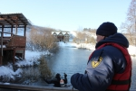](https://31.mchs.gov.ru/uploads/resize_cache/news/2021-01-18/v-belgorodskoy-oblasti-idet-podgotovka-k-prazdniku-kreshcheniya-gospodnya_16109602121004857186__2000x2000.jpg)](https://31.mchs.gov.ru/uploads/resize_cache/news/2021-01-18/v-belgorodskoy-oblasti-idet-podgotovka-k-prazdniku-kreshcheniya-gospodnya_16109602121004857186__2000x2000.jpg)

[[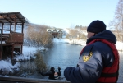](https://31.mchs.gov.ru/uploads/news/2021-01-18/v-belgorodskoy-oblasti-idet-podgotovka-k-prazdniku-kreshcheniya-gospodnya_16109602121004857186.jpg)](https://31.mchs.gov.ru/uploads/news/2021-01-18/v-belgorodskoy-oblasti-idet-podgotovka-k-prazdniku-kreshcheniya-gospodnya_16109602121004857186.jpg)

Фото: [31.mchs.gov.ru](https://31.mchs.gov.ru/deyatelnost/press-centr/novosti/4362166)

До одного из главных православных праздников - Крещение Господне - остаются считанные часы. В целях обеспечения безопасности населения сотрудники Главного управления МЧС России по Белгородской области проводят мероприятия по подготовке мест проведения Крещенских купаний в ночь с 18 на 19 января.

Так, в селе Шопино Яковлевского городского округа водолазы отделения специальных и водолазных работ поисково-спасательной службы Белгородской области обследовали дно купели «[Криница](https://belgorod.bezformata.com/word/krinitci/79769/)» на наличие посторонних предметов.

Дно оказалось относительно чистым, на берег подняли лишь несколько кирпичей, коряги, а также доски, которые остались после демонтажа прежнего схода.

Сегодня водолазам еще предстоит осмотреть место традиционного купания на центральном городском пляже. В ночь на Крещение здесь также соберётся много людей. Всего в Белгородской области организовано 89 мест для купания в праздник [Крещения](https://belgorod.bezformata.com/word/kresheniya/23770/). У [купелей](https://belgorod.bezformata.com/word/kupelyu/73002/) будут дежурить спасатели.

В преддверии праздника Крещения Господня Главное управление МЧС России по Белгородской области даёт несколько советов желающим окунуться в крещенскую купель в дни праздника.

**Не рекомендуется:**

• купание без представителей служб спасения и медицинских работников;

• купание детей без присмотра родителей или взрослых;

• нырять в прорубь вперед головой;

• подавать крики ложной тревоги;

• подъезжать к купели на автотранспорте;

• при выходе держитесь непосредственно за поручни.

• после купания (окунания) разотрите себя и ребенка махровым полотенцем и наденьте сухую одежду;

• для укрепления иммунитета и возможности переохлаждения необходимо выпить горячий чай, лучше всего из ягод, фруктов и овощей из предварительно подготовленного термоса.

**В случае происшествия звоните в Службу спасения по телефону «**[**101**](https://belgorod.bezformata.com/word/101/856245/)**» или «**[**112**](https://belgorod.bezformata.com/word/112/104016/)**». Звонки принимаются круглосуточно и бесплатно.**

<https://belgorod.bezformata.com/listnews/idyot-podgotovka-k-prazdniku-kresheniya/90456480/>

# 25 пожаров ликвидировали белгородcкиe огнеборцы на минувшей неделe

[[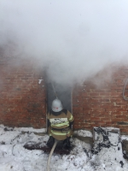](https://31.mchs.gov.ru/uploads/resize_cache/news/2021-01-18/25-pozharov-likvidirovali-belgorodckie-ogneborcy-na-minuvshey-nedele_16109558951410055820__2000x2000.jpg)](https://31.mchs.gov.ru/uploads/resize_cache/news/2021-01-18/25-pozharov-likvidirovali-belgorodckie-ogneborcy-na-minuvshey-nedele_16109558951410055820__2000x2000.jpg)

Фото: [31.mchs.gov.ru](https://31.mchs.gov.ru/deyatelnost/press-centr/novosti/4362098)

          На минувшей неделе в регионе произошло 25 [пожаров](https://belgorod.bezformata.com/word/pozhara/2458/), из них 9 огнеборцы ликвидировали в жилых помещениях. К сожалению, пожары, произошедшие в жилье, унесли жизни двух человек. Пожары происходили по следующим причинам: несоблюдение правил пожарной безопасности при эксплуатации электрооборудования, газового оборудования и неисправность отопительных печей и [дымоходов](https://belgorod.bezformata.com/word/dimohoda/44672/).

          Так, например, 12 января в 19 часов 03 минуты поступило сообщение о пожаре в городе Белгород по переулку Красный. Произошел пожар в жилом доме, разделенном на 3 квартиры. В результате пожара огнем повреждена комната на площади 20 м² и кровля дома на площади 20 м². Предполагаемая причина пожара - неосторожность при курении. Пожар ликвидирован в 19 часов 36 минут. Для ликвидации пожара привлекались дежурные караулы пожарно-спасательных частей № 1, № 4 и специализированной пожарно-спасательной части.

13 января в 04 часа 49 минут произошёл пожар в жилом доме, в селе Харьковское Ровеньского района. Для ликвидации пожара привлекались дежурные караулы пожарно-спасательных частей № 34, № 35, сотрудники ОАО «[АгроГард Дружба](https://belgorod.bezformata.com/word/agrogard-druzhba/2953700/" \o "АгроГард Дружба)», сотрудники СПК «Колхоз «[Советская Родина](https://belgorod.bezformata.com/word/sovetskaya-rodina/1349427/)» и добровольная пожарная дружина Харьковского сельского поселения. Огонь полностью уничтожил деревянный дом. К сожалению, на месте пожара была обнаружена погибшая хозяйка дома 1932 года рождения. Очевидцами спасен сын собственницы, мужчина 1957 года рождения. Предполагаемая причина пожара - недостаток конструкции и изготовления электрооборудования.

Чуть позже, в 09 часов 30 минут, поступило сообщение о пожаре в городе Губкин Белгородской области. Произошел пожар в трехкомнатной квартире на 4-м этаже 4-х этажного дома. В результате происшествия в комнате сгорел диван, по всей площади квартиры закопчены стены и потолок. Личным составом дежурного караула пожарно-спасательной части № 8 при помощи спасательного устройства спасен собственник квартиры, мужчина 1972 года рождения. Кроме того, по лестничным маршам было эвакуировано 9 человек. Предполагаемая причина пожара - неосторожность при курении. Пожар ликвидирован в 09 часов 47 минут. Для ликвидации пожара привлекался дежурный караул пожарно-спасательной части № 8.

13 января в 11 часов 14 минут поступило сообщение о пожаре в жилом доме на двух хозяев, в селе Курское Старооскольского городского округа. В подвальном помещении огонь повредил вещи на площади 16 м². Причиной пожара по предварительным данным стало нарушение правил монтажа электрооборудования. Пожар ликвидирован в 11 часов 46 минут. Для ликвидации пожара привлекался дежурный караул пожарно-спасательной части № 6 и добровольная пожарная дружина села Лапыгино.

  В этот же день произошел пожар в жилом доме в селе Архангельское Губкинского городского округа. Для ликвидации пожара незамедлительно были направлены дежурные караулы пожарно-спасательных частей № 42, № 8 и добровольная пожарная команда села Никаноровка. В результате случившегося, огонь полностью уничтожил деревянный жилой дом. К сожалению, на месте пожара обнаружен погибший собственник дома 1960 года рождения. Предполагаемая причина пожара - неправильное устройство и неисправность отопительных печей и дымоходов.

  14 января в 11 часов 08 минут поступило сообщение о пожаре в городе Старый Оскол. Произошел пожар в жилом доме, в результате чего огонь повредил мебель и вещи на площади 35 м², стены и потолок оказались закопчены по всей площади дома. По предварительной версии причиной пожара стало неправильное устройство и неисправность отопительных печей и дымоходов. Пожар ликвидирован в 11 часов 43 минуты. Для ликвидации пожара привлекались дежурные караулы пожарно-спасательной части № 7, муниципальной пожарно-спасательной части № 59 и поисково-спасательная служба МКУ «**Управление по делам ГОЧС города Старый Оскол**».

А в 19 часов 55 минут произошел пожар в 3-х комнатной квартире на 6 этаже 9-ти этажного дома, в микрорайоне Зелёный Лог города Старый Оскол. Прибывшие к месту происшествия огнеборцы пожарно-спасательной части № 6 незамедлительно приступили к ликвидации загорания. В результате пожара выгорела кухня, распространения огня на другие комнаты и квартиры пожарные не допустили. Предполагаемая причина пожара - неосторожность при приготовлении пищи. По лестничным маршам было эвакуировано 15 человек. Пожар ликвидирован в 20 часов 18 минут.

16 января в 15 часов 04 минуты поступило сообщение о пожаре в селе Лубяное-Первое Чернянского района. Горел жилой деревянный дом. Пожар ликвидировали в 16 часов 15 минут дежурные караулы пожарно-спасательных частей № 39, № 26, добровольная пожарная команда села Волотово и добровольная пожарная команда села Малотроицкое. В результате происшествия огнем поврежден дом на площади 80 м². Возможной причиной пожара могло стать нарушение правил пожарной безопасности при эксплуатации газового оборудования.

В случае происшествия звоните по Единому телефону пожарных и спасателей «[101](https://belgorod.bezformata.com/word/101/856245/)» или Единому номеру вызова экстренных оперативных служб «[112](https://belgorod.bezformata.com/word/112/104016/)». Единый «телефон доверия» Главного управления МЧС России по Белгородской области – 8 (4722) 39-99-99.

В информации указаны предполагаемые причины пожаров. В соответствии со ст.144 «[Порядок рассмотрения сообщения о преступлении](https://belgorod.bezformata.com/word/poryadok-rassmotreniya-soobsheniya-o-prestuplenii/340450/)» Уголовно-процессуального кодекса РФ от 18.12.2001г. органы дознания вправе продлить рассмотрение причин пожара до 10 суток.

<https://belgorod.bezformata.com/listnews/pozharov-likvidirovali-belgorodckie/90452643/>

# Сотрудники спасательного ведомства проведи очередной рейд в городе Белгород

[[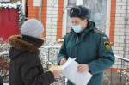](https://31.mchs.gov.ru/uploads/resize_cache/news/2021-01-18/sotrudniki-spasatelnogo-vedomstva-provedi-ocherednoy-reyd-v-gorode-belgorod_161095575638418157__2000x2000.jpg)](https://31.mchs.gov.ru/uploads/resize_cache/news/2021-01-18/sotrudniki-spasatelnogo-vedomstva-provedi-ocherednoy-reyd-v-gorode-belgorod_161095575638418157__2000x2000.jpg)

Фото: [31.mchs.gov.ru](https://31.mchs.gov.ru/deyatelnost/press-centr/novosti/4362093)

В течение всего зимнего пожароопасного периода инспекторы государственного [пожарного](https://belgorod.bezformata.com/word/pozharnoj/405/) надзора региона продолжают вести активную профилактическую работу, направленную на сохранение жизни и здоровья граждан. В ходе профилактических бесед сотрудники МЧС России напоминают жителям частного жилого сектора о важности соблюдения правил пожарной безопасности.

Очередные профилактические мероприятия прошли на территории города Белгорода. Основная доля противопожарных мероприятий была направлена на посещение мест проживания пожилых граждан, находящихся в социально опасном положении.

Сотрудники спасательного ведомства напомнили горожанам, что необходимо вовремя проводить ревизию электропроводки, содержать в исправном состоянии розетки, выключатели, рубильники и другие электроприборы. Также добавили, что категорически запрещается заклеивать электропроводку обоями, закрашивать масляной краской и включать в одну розетку одновременно несколько приборов.

Не забыли упомянуть специалисты и о том, что согласно требованиям пожарной безопасности в зимний период необходимо не реже одного раза в месяц проверять оголовки дымоходов, чтобы они не [обмерзали](https://belgorod.bezformata.com/word/obmerzaet/546241/) и не забивались снегом. А чтобы упростить пенсионерам эту задачу, сотрудники МЧС России обратились к их соседям, которые пообещали присматривать за пожилыми людьми и помогать им в случае необходимости.

В дополнение к рекомендациям, спасатели всем проинструктированным домовладельцам вручили памятки, в которых содержатся правила пожарной безопасности, порядок действий при возникновении пожара и номера телефонов экстренных служб.

**В случае возникновения пожара или возгорания, срочно сообщайте о происшествии в пожарную охрану по телефону «**[**101**](https://belgorod.bezformata.com/word/101/856245/)**». Единый «телефон доверия» Главного управления МЧС России по Белгородской области – 39-99-99.**

<https://belgorod.bezformata.com/listnews/sotrudniki-spasatelnogo-vedomstva/90452619/>

**mchsrf.ru**

18 Январь 2021 годаОчередной шаг в укреплении противопожарной службы региона: сегодня в городе Бирюч торжественно открыли новое здание пожарно-спасательной части

В новом здании пожарно-спасательной части № 27 города Бирюч продумано всё – от индивидуальных шкафчиков в раздевалке до поста газодымозащитной службы и помещения сушки рукавов. Строительство нового здания началось здесь в прошлом году, его необходимость была продиктована временем – до этого красногвардейские огнеборцы располагались в помещении 1876 года постройки, которое уже давно перестало отвечать всем необходимым требованиям. Теперь же новое здание части для сотрудников противопожарной службы Бирюча – предмет гордости.

В церемонии открытия части приняли участие исполняющий обязанности Губернатора Белгородской области Вячеслав Владимирович Гладков, начальник Главного управления [МЧС России по Белгородской области](http://mchsrf.ru/region/16.html) Сергей Петрович Потапов, глава администрации Красногвардейского района Игорь Николаевич Бровченко, председатель совета ветеранов Главного управления Валерий Валерьевич Кротов, протоирей Благочинный первого округа отец Олег, сотрудники пожарно-спасательной части № 27 и жители района.

С открытием части присутствующих и всех жителей Красногвардейского района поздравил временно исполняющий обязанности Губернатора области Вячеслав Гладков.

«Все давно уже привыкли к тому, что [МЧС](http://mchsrf.ru/) – одно из самых боеспособных подразделений, которые обеспечивают защиту жизни, здоровья и имущества всех живущих не только на территории района, но и на территории всей страны. Хочу поздравить вас, уважаемые коллеги, с большим событием и пожелать вам спокойных будней, чтобы было меньше боевых вызовов», – обратился к собравшимся Вячеслав Гладков.

Врио главы области поблагодарил личный состав части и регионального управления [МЧС](http://mchsrf.ru/) за профессиональное решение задач по предупреждению и ликвидации чрезвычайных ситуаций.

Подразделение в составе 22 пожарных обеспечивает безопасность города Бирюч и 8 сельских поселений, прикрывая 50 % всего Красногвардейского района. Как отмечают сами огнеборцы, в новом здании - уютно, комфортно, просторно и, что самое важное, - грамотно спроектировано. Здесь есть всё, что необходимо сотрудникам противопожарной службы для несения боевого дежурства. На строительство нового объекта финансовые средства были выделены из областного бюджета. Результат оправдывает затраченные средства: пожарно-спасательная часть возведена с учетом всех современных требований. Здесь созданы все условия и для службы, и для быта пожарных. Рабочие кабинеты, учебный класс, комнаты отдыха, приема пищи, служебные помещения, раздевалка, пожарное депо на три выезда – все помещения светлые, просторные, оборудованные необходимой техникой. Кроме того, новое здание расположено более выгодно с точки зрения обеспечения безопасности – вблизи автодороги Белгород-Павловск, а это позволит оперативнее реагировать на чрезвычайные происшествия.

В торжественной обстановке лучшие сотрудники пожарно-спасательной части были награждены почетными грамотами и благодарностями. Затем, после церемонии разрезания символической красной ленты у входа в здание, для гостей провели экскурсию по новому пожарному депо.

Почетные гости отметили, что в новых, современных, условиях служба переходит на качественно новый уровень, и огнеборцам будет легче выполнять задачи по защите населения от пожаров и чрезвычайных ситуаций.

<https://mchsrf.ru/news/695589-ocherednoy-shag-v-ukreplenii-protivopojarnoy-slujbyi-regiona-segodnya-v-gorode.html>

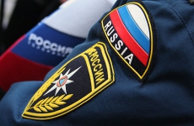18 Январь 2021 годаОбеспечение безопасности в праздник Крещeния Господня

19 января православный мир будет отмечать один из главных христианских праздников – Крещение Господне. Тысячи белгородцев отправятся к купелям, чтобы совершить обряд омовения в водоёмах.

В регионе организованно 89 мест проведения обряда, проведена работа по проверке их на соответствие требованиям безопасности.

Главами администраций городских и сельских поселений организованны места для обогрева и переодевания граждан. Обеспечение безопасности белгородцев во время купания будут спасатели, инспекторы ГИМС, водолазы, медицинские работники, сотрудники полиции и росгвардии.

Всего к обеспечению безопасности в период проведения мероприятий будет привлечено 800 человек и 311 единиц автомобильной техники, в том числе от [МЧС](http://mchsrf.ru/) будет задействовано 273 сотрудника, 125 ед. техники, а также плавсредства и водолазное оборудование.

Помимо соблюдения основных требований безопасности при купании в связи со складывающейся эпидемической ситуацией, согласно рекомендациям Роспотребнадзора, дополнительными требованиями в этом году станут соблюдение социальной дистанции, в первую очередь в местах переодевания, а также недопущение массового (свыше 50 человек) скопления населения.

Главное управление [МЧС России по Белгородской области](http://mchsrf.ru/region/16.html) предупреждает о необходимости выбирать для окунания только специально оборудованные проруби. Официальные места соответствуют требованиям безопасности. В преддверии праздника напоминаем о мерах предосторожности для желающих окунуться в купель:

- категорически запрещено купание в необорудованных местах, это может привести к несчастному случаю;

- не употребляйте алкоголь перед тем, как заходить в воду;

- раздевайтесь в специально оборудованных палатках, соблюдая при этом дистанцию не менее 1,5 метров;

- при спуске и выходе из купели держитесь за поручни;

- после купания необходимо растереться махровым полотенцем и надеть сухую одежду. Для укрепления иммунитета и исключения возможности переохлаждения выпейте горячий чай;

- при ухудшении самочувствия обращайтесь к медицинским работникам, спасателям или сотрудникам полиции.

<https://mchsrf.ru/news/695571-obespechenie-bezopasnosti-v-prazdnik-krescheniya-gospodnya.html>

18 Январь 2021 годаНочью обещают морозы до 28º

По данным белгородских синоптиков, во вторник, 19 января ожидается облачная с прояснениями погода. Ночью повсеместно, а днем местами небольшой снег. На дорогах будет гололедица. Ветер северо-западный 3-8 м/с. Температура воздуха ночью от 18 до 23º мороза, при прояснениях до 28º мороза, днем 13-18º мороза.В Белгороде ночью от 18 до 20º мороза, днем 13-15º мороза.Главное управление [МЧС России по Белгородской области](http://mchsrf.ru/region/16.html) рекомендует населению учитывать неблагоприятный метеорологический прогноз в своей повседневной деятельности и соблюдать правила пожарной безопасности и правила дорожного движения.Используя обогреватели, помните, что большое количество пожаров, которые случаются в быту происходят из-за перегрузки электросетей при эксплуатации обогревательных приборов. Поэтому, выходя из дома, не забывайте о необходимости отключения электроприборов из сети. Тем, у кого дома устроено печное отопление следует регулярно проверять исправность печи и дымохода и не оставлять топящуюся печь без присмотра. В период сильных морозов возрастает шанс получить обморожение, поэтому специалисты советуют принять дополнительные меры безопасности, которые позволят вам избежать переохлаждения. Носите свободную одежду - это способствует нормальной циркуляции крови. Верхняя одежда должна быть непромокаемой. Как только на прогулке вы почувствовали переохлаждение или замерзание конечностей, необходимо как можно скорее зайти в любое теплое место: магазин, кафе, подъезд. В преддверии праздника Крещения Господня спасатели рекомендуют жителям и гостям региона соблюдать элементарные правила безопасности. Купаться следует только в оборудованных местах, где несут службу спасатели, сотрудники полиции и медицинские работники. Перед купанием в проруби необходимо разогреть тело, сделав пробежку или разминку. Перед омовением оцените свои возможности и состояние здоровья, так как, например, при заболевании сердечнососудистой или периферической нервной систем купание в проруби противопоказано.Спасатели напоминают пешеходам, что на скользкой дороге в разы увеличивается тормозной путь любого транспортного средства. В связи с этим при переходе проезжей части необходимо убедиться, что машина остановилась и пропускает вас. Также рекомендуется обувать малоскользящую обувь перед выходом из дома. Во время перемещения по скользкой улице избегайте резких движений и постоянно смотрите себе под ноги. Если нужно осмотреться, не стоит этого делать на ходу – лучше остановиться. Водителям транспортных средств следует быть предельно аккуратными на дорогах. В связи с гололедом необходимо уделить внимание техническому состоянию автомобиля, особенно тормозной системе и состоянию шин. Также в связи с прогнозируемыми осадками в виде снега водителям следует перед началом движения проверять исправность стеклоочистителей. При движении сохраняйте более длинную, чем обычно, дистанцию между транспортными средствами. В случае чрезвычайного происшествия звоните по телефону Единой службы спасения "112" или "101", Единый телефон доверия Главного Управления [МЧС России по Белгородской области](http://mchsrf.ru/region/16.html) – (84722) 39-99-99.

<https://mchsrf.ru/news/695541-nochyu-obeschayut-morozyi-do-28.html>

18 Январь 2021 годаВ Белгородской области идёт подготовка к празднику Крещения Господня

До одного из главных православных праздников - Крещение Господне - остаются считанные часы. В целях обеспечения безопасности населения сотрудники Главного управления [МЧС России по Белгородской области](http://mchsrf.ru/region/16.html) проводят мероприятия по подготовке мест проведения Крещенских купаний в ночь с 18 на 19 января.Так, в селе Шопино Яковлевского городского округа водолазы отделения специальных и водолазных работ поисково-спасательной службы Белгородской области обследовали дно купели «Криница» на наличие посторонних предметов.Дно оказалось относительно чистым, на берег подняли лишь несколько кирпичей, коряги, а также доски, которые остались после демонтажа прежнего схода.Сегодня водолазам еще предстоит осмотреть место традиционного купания на центральном городском пляже. В ночь на Крещение здесь также соберётся много людей. Всего в Белгородской области организовано 89 мест для купания в праздник Крещения. У купелей будут дежурить спасатели.В преддверии праздника Крещения Господня Главное управление [МЧС России по Белгородской области](http://mchsrf.ru/region/16.html) даёт несколько советов желающим окунуться в крещенскую купель в дни праздника.Не рекомендуется:• купание без представителей служб спасения и медицинских работников;• купание детей без присмотра родителей или взрослых;• нырять в прорубь вперед головой;• подавать крики ложной тревоги;• подъезжать к купели на автотранспорте;• при выходе держитесь непосредственно за поручни.• после купания (окунания) разотрите себя и ребенка махровым полотенцем и наденьте сухую одежду;• для укрепления иммунитета и возможности переохлаждения необходимо выпить горячий чай, лучше всего из ягод, фруктов и овощей из предварительно подготовленного термоса.В случае происшествия звоните в Службу спасения по телефону «101» или «112». Звонки принимаются круглосуточно и бесплатно.

[Новость на сайте МЧС Белгородской области](https://mchsrf.ru/news/out/695482)

[Версия для печати](https://mchsrf.ru/news/print/695482-v-belgorodskoy-oblasti-idt.html)

<https://mchsrf.ru/news/695482-v-belgorodskoy-oblasti-idt-podgotovka-k-prazdniku-krescheniya-gospodnya.html>

18 Январь 2021 годаСотрудники спасательного ведомства проведи очередной рейд в городе Белгород

В течение всего зимнего пожароопасного периода инспекторы государственного пожарного надзора региона продолжают вести активную профилактическую работу, направленную на сохранение жизни и здоровья граждан. В ходе профилактических бесед сотрудники [МЧС России](http://mchsrf.ru/) напоминают жителям частного жилого сектора о важности соблюдения правил пожарной безопасности. Очередные профилактические мероприятия прошли на территории города Белгорода. Основная доля противопожарных мероприятий была направлена на посещение мест проживания пожилых граждан, находящихся в социально опасном положении. Сотрудники спасательного ведомства напомнили горожанам, что необходимо вовремя проводить ревизию электропроводки, содержать в исправном состоянии розетки, выключатели, рубильники и другие электроприборы. Также добавили, что категорически запрещается заклеивать электропроводку обоями, закрашивать масляной краской и включать в одну розетку одновременно несколько приборов. Не забыли упомянуть специалисты и о том, что согласно требованиям пожарной безопасности в зимний период необходимо не реже одного раза в месяц проверять оголовки дымоходов, чтобы они не обмерзали и не забивались снегом. А чтобы упростить пенсионерам эту задачу, сотрудники [МЧС России](http://mchsrf.ru/) обратились к их соседям, которые пообещали присматривать за пожилыми людьми и помогать им в случае необходимости. В дополнение к рекомендациям, спасатели всем проинструктированным домовладельцам вручили памятки, в которых содержатся правила пожарной безопасности, порядок действий при возникновении пожара и номера телефонов экстренных служб. В случае возникновения пожара или возгорания, срочно сообщайте о происшествии в пожарную охрану по телефону «101». Единый «телефон доверия» Главного управления [МЧС России по Белгородской области](http://mchsrf.ru/region/16.html) – 39-99-99.

<https://mchsrf.ru/news/695452-sotrudniki-spasatelnogo-vedomstva-provedi-ocherednoy-reyd-v-gorode-belgorod.html>

18 Январь 2021 года25 пожаров ликвидировали белгородcкиe огнеборцы на минувшей неделe

На минувшей неделе в регионе произошло 25 пожаров, из них 9 огнеборцы ликвидировали в жилых помещениях. К сожалению, пожары, произошедшие в жилье, унесли жизни двух человек. Пожары происходили по следующим причинам: несоблюдение правил пожарной безопасности при эксплуатации электрооборудования, газового оборудования и неисправность отопительных печей и дымоходов.

Так, например, 12 января в 19 часов 03 минуты поступило сообщение о пожаре в городе Белгород по переулку Красный. Произошел пожар в жилом доме, разделенном на 3 квартиры. В результате пожара огнем повреждена комната на площади 20 м² и кровля дома на площади 20 м². Предполагаемая причина пожара - неосторожность при курении. Пожар ликвидирован в 19 часов 36 минут. Для ликвидации пожара привлекались дежурные караулы пожарно-спасательных частей № 1, № 4 и специализированной пожарно-спасательной части.

13 января в 04 часа 49 минут произошёл пожар в жилом доме, в селе Харьковское Ровеньского района. Для ликвидации пожара привлекались дежурные караулы пожарно-спасательных частей № 34, № 35, сотрудники ОАО «АгроГард Дружба», сотрудники СПК «Колхоз «Советская Родина» и добровольная пожарная дружина Харьковского сельского поселения. Огонь полностью уничтожил деревянный дом. К сожалению, на месте пожара была обнаружена погибшая хозяйка дома 1932 года рождения. Очевидцами спасен сын собственницы, мужчина 1957 года рождения. Предполагаемая причина пожара - недостаток конструкции и изготовления электрооборудования.

Чуть позже, в 09 часов 30 минут, поступило сообщение о пожаре в городе Губкин Белгородской области. Произошел пожар в трехкомнатной квартире на 4-м этаже 4-х этажного дома. В результате происшествия в комнате сгорел диван, по всей площади квартиры закопчены стены и потолок. Личным составом дежурного караула пожарно-спасательной части № 8 при помощи спасательного устройства спасен собственник квартиры, мужчина 1972 года рождения. Кроме того, по лестничным маршам было эвакуировано 9 человек. Предполагаемая причина пожара - неосторожность при курении. Пожар ликвидирован в 09 часов 47 минут. Для ликвидации пожара привлекался дежурный караул пожарно-спасательной части № 8.

13 января в 11 часов 14 минут поступило сообщение о пожаре в жилом доме на двух хозяев, в селе Курское Старооскольского городского округа. В подвальном помещении огонь повредил вещи на площади 16 м². Причиной пожара по предварительным данным стало нарушение правил монтажа электрооборудования. Пожар ликвидирован в 11 часов 46 минут. Для ликвидации пожара привлекался дежурный караул пожарно-спасательной части № 6 и добровольная пожарная дружина села Лапыгино.

В этот же день произошел пожар в жилом доме в селе Архангельское Губкинского городского округа. Для ликвидации пожара незамедлительно были направлены дежурные караулы пожарно-спасательных частей № 42, № 8 и добровольная пожарная команда села Никаноровка. В результате случившегося, огонь полностью уничтожил деревянный жилой дом. К сожалению, на месте пожара обнаружен погибший собственник дома 1960 года рождения. Предполагаемая причина пожара - неправильное устройство и неисправность отопительных печей и дымоходов.

14 января в 11 часов 08 минут поступило сообщение о пожаре в городе Старый Оскол. Произошел пожар в жилом доме, в результате чего огонь повредил мебель и вещи на площади 35 м², стены и потолок оказались закопчены по всей площади дома. По предварительной версии причиной пожара стало неправильное устройство и неисправность отопительных печей и дымоходов. Пожар ликвидирован в 11 часов 43 минуты. Для ликвидации пожара привлекались дежурные караулы пожарно-спасательной части № 7, муниципальной пожарно-спасательной части № 59 и поисково-спасательная служба МКУ «Управление по делам ГОЧС города Старый Оскол».

А в 19 часов 55 минут произошел пожар в 3-х комнатной квартире на 6 этаже 9-ти этажного дома, в микрорайоне Зелёный Лог города Старый Оскол. Прибывшие к месту происшествия огнеборцы пожарно-спасательной части № 6 незамедлительно приступили к ликвидации загорания. В результате пожара выгорела кухня, распространения огня на другие комнаты и квартиры пожарные не допустили. Предполагаемая причина пожара - неосторожность при приготовлении пищи. По лестничным маршам было эвакуировано 15 человек. Пожар ликвидирован в 20 часов 18 минут.

16 января в 15 часов 04 минуты поступило сообщение о пожаре в селе Лубяное-Первое Чернянского района. Горел жилой деревянный дом. Пожар ликвидировали в 16 часов 15 минут дежурные караулы пожарно-спасательных частей № 39, № 26, добровольная пожарная команда села Волотово и добровольная пожарная команда села Малотроицкое. В результате происшествия огнем поврежден дом на площади 80 м². Возможной причиной пожара могло стать нарушение правил пожарной безопасности при эксплуатации газового оборудования.

В случае происшествия звоните по Единому телефону пожарных и спасателей «101» или Единому номеру вызова экстренных оперативных служб «112». Единый «телефон доверия» Главного управления [МЧС России по Белгородской области](http://mchsrf.ru/region/16.html) – 8 (4722) 39-99-99.

В информации указаны предполагаемые причины пожаров. В соответствии со [ст. 144](http://zakonbase.ru/upk/statja-144) «Порядок рассмотрения сообщения о преступлении» [Уголовно-процессуального кодекса РФ](http://zakonbase.ru/content/base/277891/) от 18.12.2001г. органы дознания вправе продлить рассмотрение причин пожара до 10 суток.

<https://mchsrf.ru/news/695451-25-pojarov-likvidirovali-belgorodckie-ognebortsyi-na-minuvshey-nedele.html>

**moe-belgorod.ru**

# В Белгородской области открылась новая пожарно-спасательная часть

Ранее структура располагалась в пожарном депо 1982 года постройки

Сегодня, 18 января, в Бирюче открыли новое здание пожарно-спасательной части. Об этом сообщает пресс-служба губернатора и правительства Белгородской области.

По данным источника, на строительство здания потратили 20 миллионов рублей в рамках государственной программы «Обеспечение безопасности жизнедеятельности населения и территорий Белгородской области». Новое пожарное депо оборудовано трехместным боксом для стоянки пожарной техники, в том числе для ее ремонта и техобслуживания. Также внутри есть диспетчерская, учебный класс, комнаты отдыха и приема пищи, пост газодымозащитной службы и другие помещения.

«Все давно уже привыкли к тому, что МЧС — одно из самых боеспособных подразделений, которые обеспечивают защиту жизни, здоровья и имущества всех живущих не только на территории района, но и на территории всей страны. Хочу поздравить вас, уважаемые коллеги, с большим событием и пожелать вам спокойных будней, чтобы было меньше боевых вызовов», — обратился к собравшимся Вячеслав Гладков.

Отметим, что в минувшем году за счет средств областного бюджета построили четыре новых здания пожарных депо, два из которых модульного типа. На 2021 год запланировано строительство еще двух аналогичных зданий в поселке Пролетарский Ракитянского района и в селе Роговатое Старооскольского городского округа.  
Подробнее: <https://moe-belgorod.ru/news/ofitsialno/1083514>

<https://moe-belgorod.ru/news/ofitsialno/1083514>

# На Белгородскую область надвигается 28-градусный мороз

Серьезное похолодание ожидается ближайшей ночью

На Белгородскую область надвигаются серьезные морозы. Ближайшей ночью столбики термометров опустятся до 28 градусов ниже нуля.

По данным пресс-службы ГУ МЧС России по Белгородской области, во вторник, 19 января, синоптики обещают обласное с прояснениями небо, местами пройдет небольшой снег, а северо-западный ветер будет дуть со скоростью 3 - 8 метров в секунду. Температура воздуха ночью составит от -18 до -23 градусов, при прояснениях - до 28 градусов мороза. Днем ожидаем 13 - 18 градусов мороза.

Отметим, в преддверии Крещения ГУ МЧС России по Белгородской области напоминает белгородцам о правилах безопасности. Купаться следует только в оборудованных местах, где дежурят спасатели, сотрудники полиции и медицинские работники. Перед купанием в проруби необходимо разогреть тело, сделав пробежку или разминку. Погружаться в ледяную воду категорически противопоказано людям, которые перенесли коронавирусную инфекцию, привились от нее, переболели пневмонией или имеют сердечно-сосудистые заболевания.  
Подробнее: <https://moe-belgorod.ru/news/weather/1083509>

<https://moe-belgorod.ru/news/weather/1083509>

# В Белгородской области пассажирский автобус влетел в фуру

В аварии пострадали двое пассажиров

В Белгородской области произошло ДТП с участием пассажирского автобуса. Транспорт влетел в фуру в Ровеньском районе.

В пресс-службе регионального УМВД рассказали, что авария случилась 16 января в 6 часов утра на трассе Свистовка – Ясены. Предполагаемым виновником ДТП стал 41-летний водитель ПАЗа. Он не выдержал безопасную дистанцию и влетел в большегруз, за рулем которого находился 35-летний мужчина.

В момент столкновения в автобусе, который подвозил сотрудников одного из предприятий на работу, находились четыре человека. Двое из них – 35-летний мужчина и 47-летняя женщина – получили травмы. Оба водителя и остальные пассажиры не пострадали.

Отметим, 16 января на территории области произошло три дорожно-транспортных происшествия с серьезными последствиями. Четыре человека пострадали, и один погиб.

Автор:

**[Юлия РОЖКОВА](https://moe-belgorod.ru/archive?author=12053)**

<https://moe-belgorod.ru/news/incidents/1083471>

**31.мвд.рф**

# Внимание, розыск!

Сегодня 11:40

УМВД России по г. Старому Осколу разыскивается Красовский Роман Иванович, 30.09.1979 года рождения. Родственники сообщили полицейским, что с 5 января 2021 года мужчина перестал выходить на связь.

**Приметы разыскиваемого:**  на вид 40 лет, рост около 180 см., среднего телосложения, темный волос.

Предположительно был одет в куртку темного цвета с капюшоном, джинсы.

Всем, кому что-либо известно о местонахождении данного гражданина, просьба сообщить по телефонам: «**02», «112» или 8-4725-44-05-85.**

<https://31.мвд.рф/news/item/22627233/>

# Информация о ДТП на дорогах Белгородской области

Сегодня 09:28

17 января на территории области совершено 2 дорожно-транспортных происшествия, в результате которых 2 человека получили телесные повреждения.

**Виды ДТП:**

- наезд на пешехода – 1;

- столкновение – 1.

**г. Старый Оскол**

По предварительным данным, в 17 часов 00 минут 48-летний водитель, управляя автомобилем «Рено Дастер», двигаясь в районе дома № 31 по улице Ерошенко, микрорайона Олимпийский, совершил наезд на 47-летнюю женщину, которая переходила проезжую часть дороги по нерегулируемому пешеходному переходу. В результате ДТП пешеход получил телесные повреждения.

**г. Белгород**

По предварительным данным, в 19 часов 20 минут 40-летний водитель, управляя автомобилем «Субару Форестер», двигаясь по ул. Дзгоева в направлении ул. К.Заслонова, не предоставил преимущество в движении и совершил столкновение с автомобилем «Рено Меган» под управлением 34-летнего водителя. В результате ДТП 32-летняя пассажирка автомобиля «Рено» получила телесные повреждения.

<https://31.мвд.рф/news/item/22623964/>

**гибдд.рф**

## Информация о ДТП на дорогах Белгородской области

Январь, 18  09:00

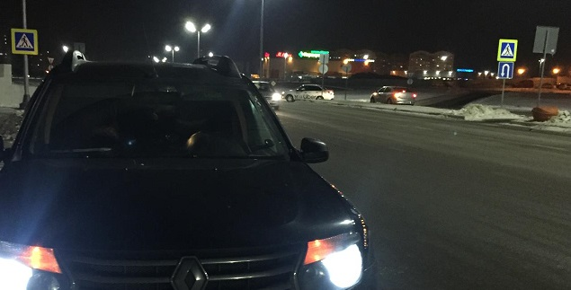

17 января на территории области совершено 2 дорожно-транспортных происшествия, в результате которых 2 человека получили телесные повреждения.

**Виды ДТП:**

- наезд на пешехода – 1;

- столкновение – 1.

**г. Старый Оскол**

По предварительным данным,в 17 часов 00 минут 48-летний водитель, управляя автомобилем «Рено Дастер», двигаясь в районе дома № 31 по улице Ерошенко, микрорайона Олимпийский, совершил наезд на 47-летнюю женщину, которая переходила проезжую часть дороги по нерегулируемому пешеходному переходу. В результате ДТП пешеход получил телесные повреждения.

**г. Белгород**

По предварительным данным, в 19 часов 20 минут 40-летний водитель, управляя автомобилем «Субару Форестер», двигаясь по ул. Дзгоева в направлении ул. К.Заслонова, не предоставил преимущество в движении и совершил столкновение с автомобилем «Рено Меган» под управлением 34-летнего водителя. В результате ДТП 32-летняя пассажирка автомобиля «Рено» получила телесные повреждения.

<https://гибдд.рф/r/31/news/item/22623764>

**belregion.ru**

# Вячеслав Гладков принял участие в открытии новой пожарно-спасательной части в Бирюче

Сегодня в Бирюче было открыто новое здание пожарно-спасательной части. Ранее структура располагалась в пожарном депо 1982 года постройки. На строительство нового здания выделено 20 млн рублей в рамках государственной программы «Обеспечение безопасности жизнедеятельности населения и территорий Белгородской области».

Для личного состава части, а это 22 человека, созданы все необходимые технологические и бытовые условия. Новое пожарное депо оборудовано трехместным боксом для стоянки пожарной техники, в том числе для ее ремонта и техобслуживания. Имеются диспетчерская, учебный класс, комнаты отдыха и приема пищи, пост газодымозащитной службы и другие помещения.

С открытием части присутствующих и всех жителей Красногвардейского района поздравили временно исполняющий обязанности Губернатора области Вячеслав Гладков и начальник Главного управления МЧС России по Белгородской области Сергей Потапов.

«Все давно уже привыкли к тому, что МЧС – одно из самых боеспособных подразделений, которые обеспечивают защиту жизни, здоровья и имущества всех живущих не только на территории района, но и на территории всей страны. Хочу поздравить вас, уважаемые коллеги, с большим событием и пожелать вам спокойных будней, чтобы было меньше боевых вызовов», – обратился к собравшимся Вячеслав Гладков.

Врио главы области поблагодарил личный состав части и регионального управления МЧС за профессиональное решение задач по предупреждению и ликвидации чрезвычайных ситуаций. Особо отличившимся сотрудникам вручены Почетные грамоты Губернатора Белгородской области.

Добавим, что в минувшем году за счет средств областного бюджета построено четыре новых здания пожарных депо, два из которых модульного типа. В 2021 году запланировано строительство двух зданий модульного типа в п. Пролетарский Ракитянского района и в с. Роговатое Старооскольского городского округа.

<https://belregion.ru/press/news/index.php?ID=49105>

**biryuch.ru**

# В БИРЮЧЕ ОТКРЫЛИ НОВУЮ ПОЖАРНО-СПАСАТЕЛЬНУЮ ЧАСТЬ

В торжественном мероприятии принял участие врио Губернатора области Вячеслав Гладков

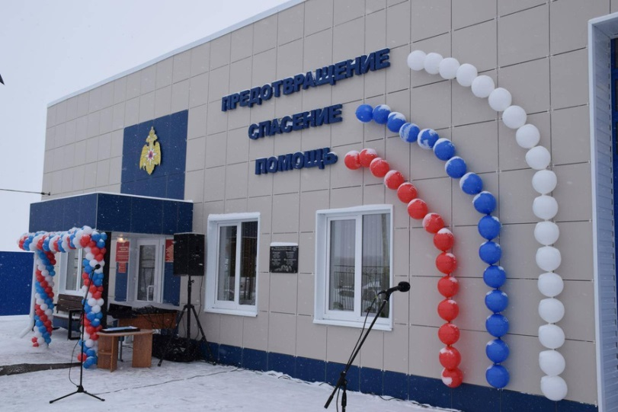

Сегодня в Бирюче открыли новое здание пожарно-спасательной части. Пожарное депо ранее располагалось в здании 1982 года постройки. На строительство нового выделено 20 млн рублей в рамках государственной программы «Обеспечение безопасности жизнедеятельности населения и территорий Белгородской области».

С открытием части присутствующих и всех жителей района поздравили временно исполняющий обязанности Губернатора области Вячеслав Гладков, начальник Главного управления МЧС России по Белгородской области Сергей Потапов, глава администрации района Игорь Бровченко.

«Все давно уже привыкли к тому, что МЧС – одно из самых боеспособных подразделений, которые обеспечивают защиту жизни, здоровья и имущества всех живущих не только на территории района, но и на территории всей страны. Хочу поздравить вас, уважаемые коллеги, с большим событием и пожелать вам спокойных будней, чтобы было меньше боевых вызовов», – обратился к собравшимся Вячеслав Гладков.

Поздравил своих коллег с новым этапом в жизни пожарно-спасательной службы района и начальник главного управления МЧС России по Белгородской области Сергей Потапов.

«С сегодняшнего дня новая пожарно-спасательная часть города Бирюч заступила на своё боевое дежурство. Здесь созданы все условия для комфортного несения службы. В этом, конечно же, основная заслуга правительства региона – реализующего на протяжении ряда лет государственную программу «Обеспечение безопасности жизнедеятельности населения и территорий Белгородской области», – отметил в своей речи Сергей Потапов.

Новое здание отвечает всем современным требованиям. Для личного состава части, а это 22 человека, созданы все необходимые условия. Новое пожарное депо оборудовано трехместным боксом для стоянки пожарной техники,  ее ремонта и техобслуживания. Имеются диспетчерская, учебный класс, комнаты отдыха и приема пищи, пост газодымозащитной службы.

«В течение трех лет на территории района мы  открываем уже третий объект  системы МЧС. Я искренне благодарю всех принявших участие в строительстве и выражаю уверенность в том, что наши спасатели продолжат ответственно и оперативно исполнять свои служебные обязанности», – отметил Игорь Бровченко.

Особо отличившимся сотрудникам вручены  Почетные грамоты Губернатора Белгородской области, Благодарности начальника Главного управления МЧС России по Белгородской области.

<https://www.biryuch.ru/press-centr/v-biryuche-otkryli-novuyu-pozharno-spasatelnuyu-ch/>

**yaruga.belregion.ru**

# ОПЕРАТИВНЫЙ ЕЖЕДНЕВНЫЙ ПРОГНОЗ ВОЗНИКНОВЕНИЯ И РАЗВИТИЯ ЧРЕЗВЫЧАЙНЫХ СИТУАЦИЙ НА ТЕРРИТОРИИ КРАСНОЯРУЖСКОГО РАЙОНА НА 19 ЯНВАРЯ 2021 ГОДА.

Оперативный ежедневный прогноз возникновения и развития чрезвычайных ситуаций на территории Краснояружского района на 19 января 2021 года.



             По информации официального сайта Гидрометцентра, Белгородского ЦГМС  (филиал ФГБУ «Центрально-Черноземное управление по гидрометеорологии и мониторингу окружающей среды») и  прогнозу  ГУ МЧС России по Белгородской области  на территории Краснояружского района. 19 января  ожидается облачная с прояснением погода. Ночью повсеместно, днем местами небольшой снег (до 1 мм). На дорогах гололедица. Ветер северо-западный 3-8 м/с. Температура воздуха ночью 18-23º мороза, при прояснениях до 28º мороза, днем 13- 18º мороза.

**Опасные метеорологические явления: аномально-холодная погода.**

**Неблагоприятные метеорологические явления**: ***не  прогнозируется***

Радиационная, химическая и бактериологическая обстановка на территории области в норме. Радиационный фон в пределах естественного 09-10 мкр/час. Общий уровень загрязнения воздуха – умеренный. Экологическая обстановка благоприятная – фоновые показатели атмосферного воздуха не превышают предельно допустимых концентраций.

По данным Белгородского ЦГМС – филиала ФГБУ «Центральное-Черноземное УГМС» на территории Белгородской области расчет класса пожарной опасности завершен.

**19.01.2021г.** **повышается вероятность** возникновения чрезвычайных ситуаций (происшествий) до муниципального уровня, связанных с повреждением (обрывом) линий электропередач, нарушением электроснабжения в населенных пунктах (в т.ч. при падении веток на провода воздушных линий). Наиболее подвержены отключению 22 МО в т.ч. Краснояружский район. (**Источник ЧС** - ночью местами, днем повсеместно небольшой снег).

   В результате нарушения правил безопасности эксплуатации газового оборудования, на территории Краснояружского района существует вероятность  взрыва бытового газа в жилых домах, в производственных помещениях.

  На территории Белгородской области зарегистрированы случаи заболевания коронавирусом.

             На территории  Краснояружского района прогнозируется выявление случаев заболеваний бешенством среди диких и домашних животных. Заболеваний людей бешенством не зарегистрировано. **Существует вероятность**заболевания животных опасными болезнями (африканская чума свиней, сибирская язва и т.д.)**(Источник ЧС** - человеческий фактор, миграция диких кабанов, зверей, птиц).

**Существует вероятность** возникновения происшествий и гибели людей на водных объектах (**Источник** – несоблюдения мер безопасности при нахождении на льду).

**Уважаемые Краснояружцы! В целях недопущения чрезвычайных ситуаций соблюдайте  правила пожарной безопасности. Эксплуатируйте только исправное газовое  и электрическое оборудование! Берегите свое здоровье и здоровье близких! Единый  бесплатный номер  службы спасения 112 и 101!**

Оперативный прогноз возникновения ЧС представлен отделом безопасности и правопорядка администрации Краснояружского района и МКУ «ЕДДС системы-112 Краснояружского района Белгородской области»

<https://yaruga.belregion.ru/press-centr/25459425423567454212/>

**oskolregion.ru**

# В КАНУН ПРАВОСЛАВНОГО ПРАЗДНИКА «КРЕЩЕНИЯ ГОСПОДНЯ» МКУ «УПРАВЛЕНИЕ ПО ДЕЛАМ ГО И ЧС ГОРОДСКОГО ОКРУГА» НАПОМИНАЕТ ОСНОВНЫЕ ПРАВИЛА БЕЗОПАСНОСТИ ПРИ ОБРЯДЕ ОМОВЕНИЯ

19 января православные христиане отмечают праздник «Крещение Господне». В ночь с 18 на 19 января ежегодно принято совершать обряд священного омовения. По поверью, вся вода в водоемах становится святой и приобретает особые целительные свойства. Считается, что человек, окунувшись в прорубь с освященной водой, очищается от всех грехов и получает крепкое здоровье на весь год. Для всех желающих к этому празднику создаются специальные купели (иордань) в естественных водоемах.

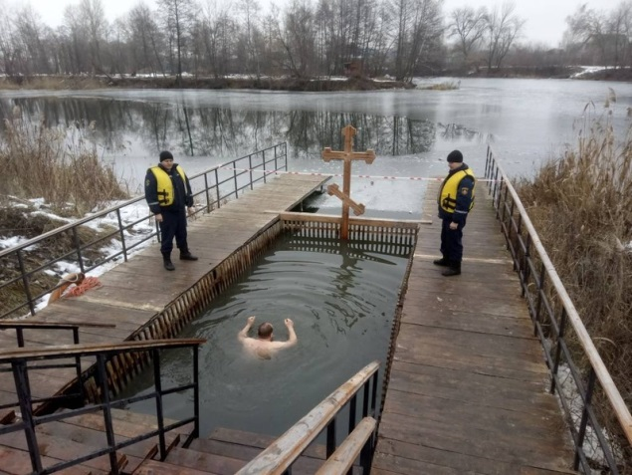

Перечень мест для проведения святочных мероприятий (крещенских купаний) в городе - Старый Оскол на пляжах по улице 17-ти Героев, водоем в микрорайоне Юность, в сельских территориях – святой источник с. Потудань, родник с купелью с. Сорокино, в пойме реки Котел с. Бабанинка и родник с купелью в с. Монаково.  
В местах купания будет организовано дежурство спасателей, бригад скорой помощи, сотрудников УМВД России по г. Старому Осколу.

Святочные мероприятия (крещенские купания) будут проводиться с 20.00 часов 18 января по 18.00 часов 19 января.

**Запрещается:**  
• купание в необорудованных или самостоятельно оборудованных прорубях (иорданях);  
• купание без представителей служб спасения и медицинских работников;  
• рядом с прорубью на льду одновременно не должно находиться более 20 человек;  
• загрязнять и засорять купель;  
• нырять в воду непосредственно с кромки льда;  
• сталкивать других участников омовения в воду;  
• распивать спиртные напитки, купаться в состоянии алкогольного опьянения;  
• находиться у места купания не соблюдая социальную дистанцию;  
• не рекомендуется проводить обряд крещения лицам с хроническими заболеваниями.

**В связи с распространением коронавирусной инфекции (Covid-19) рекомендуем воздержаться жителей и гостей Старооскольского городского округа от участия в Крещенских купаниях на водных объектах.**

<https://oskolregion.ru/press-centr/v-kanun-pravoslavnogo-prazdnika-kresheniya-gospodn/>

**gazeta-shebekino.ru**

# Спасатели определили безопасные места для омовений на Крещение в Шебекинском горокруге

В этом году их в Белгородской области 89.

Работники МЧС определили безопасные места для купания на Крещение. В 2021 году их в Белгородской области —**89,** в Шебекинском городском округе — **четыре.**

Купели оборудованы на городском пляже в Шебекино, в городском микрорайоне Титовка, в посёлке Маслова Пристань и в селе Большетроицкое. Ими могут воспользоваться желающие совершить крещенские омовения.

Крещенские купания будут проходить на городском пляже Шебекино по ул. Ленина — **19 января с 00:00**, в Титовке по ул. Мочалина (участок реки Нежеголь напротив дома № 42) —**19 января с 10:00 до 16:00**, в посёлке Маслова Пристань, улица Донецкая (Белгородское водохранилище) – **19 января с 00:00 по 02:00**, в селе Большетроицкое, улица Калинина —**19 января с 00:00 по 02:00**. Там будет совершаться церковный чин водоосвящения.

Указанные места для купания будут контролироваться спасателями, медиками и полицейскими. Всё это делается в целях обеспечения безопасности людей.

<https://gazeta-shebekino.ru/obshestvo/4100.html>

**zhizn31.ru**

# МЧС утвердило три места для крещенских купаний в Ракитянском районе

Жители муниципалитета смогут окунуться в освящённую воду.

Ракитянцы примут участие в крещенских купаниях. На территории района было одобрено **три ледяных купели**.

Окунуться в холодную воду можно будет в посёлке Ракитное (купель на улице Заводская), а также в прудах сёл Дмитриевка и Бобрава. Места для купания будут освящены.

На всех территориях будет обеспечено дежурство спасателей, медиков и сотрудников органов внутренних дел. Сотрудники МЧС напоминают, что купание в необорудованных для этих целей местах строго запрещено.

<https://zhizn31.ru/news/4382.html>

**go31.ru**

# Мороз крепчает: предстоящей ночью в Белгородской области похолодает до -28

В Белгородскую область пришли настоящие крещенские морозы. Предстоящей ночью местами столбики термометров могут опуститься до отметки ***минус 28 градусов***. Этот день может стать самым холодным за всю историю метеорологических наблюдений.

Согласно данным Белгородского гидрометеоцентра, **максимальная** температура воздуха, **4,9 градуса тепла**, наблюдалась 19 января в **1955 году**, а **минимальная** – **26,1 градуса мороза** – была зафиксирована в **1950 году**.

По прогнозу синоптиков, во вторник ожидается облачная с прояснениями погода. Ночью повсеместно, а днём местами пройдёт небольшой снег. На дорогах гололедица. Температура воздуха ночью от 18 до 23 градусов мороза, при прояснениях – до минус 28.

В Белгороде ночью от 18 до 20 мороза, днём 13-15 ниже нуля.

Напомним, в ночь с 18 на 19 января православные верующие отмечают Крещение Господне. В этом году белгородцам всё же удастся [окунуться](https://www.go31.ru/news/2994092/v-belgorodskoj-oblasti-k-kreseniu-podgotovili-89-mest-dla-kupanij) в ледяную прорубь, а не заходить в воду с берега. Прошлой зимой на реках региона [толщина льда](https://www.go31.ru/news/2632309/v-belgorodskoj-oblasti-k-kreseniu-podgotovat-79-mest-dla-kupanij) не превышала сантиметра, а на прудах и водохранилищах – всего 3-6 сантиметров. Береговые линии были оцеплены, люди заходили в так называемые проруби-иордани по деревянным настилам.

Как проходил ритуал омовения прошлой зимой, [смотрите](https://www.go31.ru/news/2635540/sotni-zitelej-belgoroda-okunulis-v-kresenskie-kupeli) в фоторепортаже **Антона Вергуна**.

<https://www.go31.ru/news/2997639/moroz-krepcaet-predstoasej-nocu-v-belgorodskoj-oblasti-poholodaet-do-28>

# В Старом Осколе разыскивают пропавшего в начале января мужчину

**13:00, 18 января**

розыск

[Общество](https://www.go31.ru/news/cat/3)

Go31.ru

В Старом Осколе разыскивают 41-летнгео **Романа Красовского**. Родственники сообщили полицейским, что **с 5 января** он перестал выходить с ними на связь.

**Приметы разыскиваемого:** на вид 40 лет, рост около 180 сантиметров, среднего телосложения, волосы тёмные. Предположительно был одет в куртку тёмного цвета с капюшоном, джинсы.

Всем, кому что-либо известно о местонахождении мужчины, полицейские просят позвонить по телефонам: **02, 112 или 8-4725-44-05-85.**

<https://www.go31.ru/news/2997318/v-starom-oskole-razyskivaut-propavsego-v-nacale-anvara-muzcinu>

# Под Белгородом автобус с пассажирами врезался в тягач

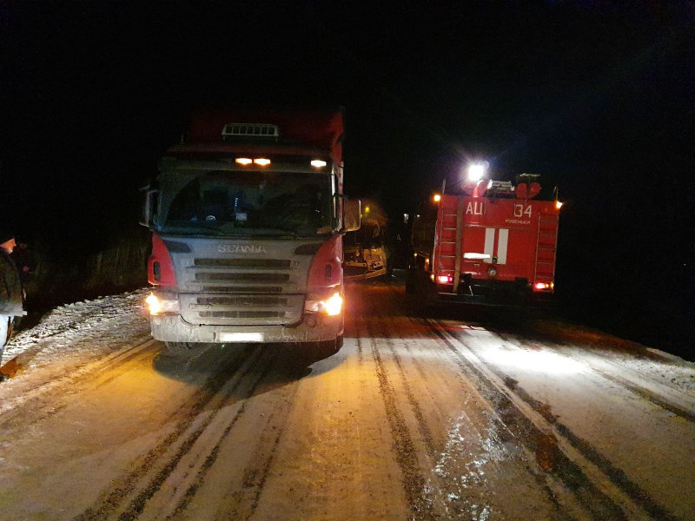

**10:34, 18 января**

дтп

[Происшествия](https://www.go31.ru/news/cat/5)

Go31.ru

За прошедшие выходные на дорогах Белгородской области произошло 5 ДТП, в которых 6 человек пострадали и один погиб.

Как сообщили в Госавтоинспекции, в субботу, 16 января, в Валуйках 44-летний водитель «Рено Логан» сбил 79-летнюю женщину, которая вышла на проезжу часть для перехода дороги. Пенсионерка от полученных травм скончалась.

В Ровеньском районе 41-летний водитель автобуса ПАЗ врезался в тягач «Скания». В аварии пострадали пассажиры автобуса: 35-летний мужчина и 47-летняя женщина. Установлено, что автобус развозил работников одного из местных предприятий. В момент в нём находились 4 пассажира.

В Белгороде на улице Константина Заслонова 61-летний водитель «Ниссана Альмера» на зебре сбил 27-летнюю девушку. В Старом Осколе в воскресенье 48-летний водитель «Рено Дастер» на пешеходном переходе сбил 47-летнюю женщину.

В Белгороде на улице Дзгоева 40-летний водитель «Субару Форестер» столкнулся с «Рено Меган». В аварии пострадала 32-летняя пассажирка «Рено».

<https://www.go31.ru/news/2997014/pod-belgorodom-avtobus-s-passazirami-vrezalsa-v-tagac>

**oskol.city**

# В Старом Осколе разыскивают 40-летнего мужчину

По информации УМВД СЕГОДНЯ, 13:25 [ПРОИСШЕСТВИЯ](https://oskol.city/news/incidents/)

УМВД России по г. Старому Осколу разыскивает пропавшего мужчину. Полиция публикует приметы пропавшего и просит всех, кому известно его местонахождение, позвонить по телефонам экстренной связи.

Красовский Роман Иванович 1979 года рождения ещё 5 января перестал выходить на связь с родственниками. Близкие ничего не знают о его местонахождении.

**Приметы разыскиваемого:**

На вид 40 лет, рост около 180 см, среднего телосложения, волосы тёмные.   
  
Предположительно был одет в куртку темного цвета с капюшоном, джинсы.

Если вам известно что-либо о местонахождении пропавшего, сообщите информацию по телефонам: «02», «112» или (4725) 44-05-85.  
Источник: <https://oskol.city/news/incidents/74258/>

<https://oskol.city/news/incidents/74258/>

# О ДТП в Старом Осколе: сбитый пешеход и невоспитанный водитель

По информации УМВД и соцсетей СЕГОДНЯ, 11:37 [ПРОИСШЕСТВИЯ](https://oskol.city/news/incidents/)

В Старом Осколе вновь сбили пешехода. Это произошло 17 января, около 17:00, в районе дома №31 микрорайона Олимпийский. 47-летняя женщина переходила улицу Ерошенко по нерегулируемому пешеходному переходу. Наезд совершил 48-летний водитель, управлявший автомобилем «Рено Дастер».

***- Пешеход получила телесные повреждения,***- сообщает пресс-служба УМВД.

Между тем, в соцсетях обсуждают попытку водителя, устроившего ДТП, сбежать с места происшествия.

Как рассказал в паблике Oskol Stelit очевидец происшествия, на дороге между микрорайонами Восточный и Дубрава, водитель «восьмёрки» вылетел со встречки и врезался в другой автомобиль. Постояв немного, [попытался скрыться](https://vk.com/oskol_stelit?z=video-10828329_456252942%2Fb17f86abcb50b141a2%2Fpl_post_-53840865_2024254). Свидетели разбили в машине нарушителя стекло и постарались задержать его до приезда ППС. Мужчина всё же сумел уехать, но вскоре его задержали автоинспекторы.

Происшествие вызвало небольшой затор на дороге.  
Источник: <https://oskol.city/news/incidents/74254/>

<https://oskol.city/news/incidents/74254/>

**kursk.com**

# 19 января ночью в Белгородской области ожидаются морозы до 28º

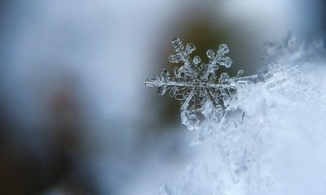

**Об этом сообщили в пресс-службе ГУ МЧС по региону в канун Крещенского купания.**

Во вторник, 19 января, в Белгородской области ночью ожидаются сильные морозы, облачно с прояснением.

Ночью повсеместно, днем местами небольшой снег. На дорогах гололедица. Ветер северо-западный 3-8 м/с. Температура воздуха ночью 18-23Сº мороза, при прояснениях до 28Сº мороза, днем 13-18Сº мороза.

19 января весь провославный мир отмечает Крещение Господне. Это прекрасный, красивый и волшебный зимний праздник, до краев наполненный любовью, спокойствием и радостью.

Спасатели призывают белгородцев соблюдать правила безопасности во время купания в прорубях.

Окунаться в проруби необходимо только в оборудованных местах, где дежурят полицейские, карета медицинской помощи и спасатели МЧС.

Стоит помнить, что медики не рекомендуют купаться в ледяной воде при заболевании сердечно-сосудистой или периферической нервной систем. В этот день также противопоказано употребление алкогольных напитков.

*Алена ШЕСТАКОВА, фото: © pixabay.com*

<https://kursk.com/news/blackearth/62690.html>

**znamya31.ru**

# Белгородские спасатели предупредили о морозах до 28 градусов ниже нуля

В регионе ожидается небольшой снег.

Белгородские синоптики прогнозируют облачную с прояснениями погоду во вторник, **19 января**. Ночью повсеместно будет идти снег. Днём тоже возможен снег.

*«На дорогах будет гололедица», — рассказали в пресс-службе МЧС по Белгородской области.*

Северо-западный ветер будет двигаться со скоростью от**3** до **8 метров в секунду**. Ночью столбики термометров в регионе опустятся до отметок от **18** до**23 градусов мороза**. При прояснениях температура воздуха будет достигать **28 градусов мороза**. Днём ожидается от**13** до**18 градусов ниже нуля**. Спасатели призывают с осторожностью пользоваться электроприборами.

<https://znamya31.ru/proisshestviya/15281.html>

# Две иномарки столкнулись в Белгороде

Авария случилась 17 января.

**40-летний** водитель за рулём иномарки Subaru Forester ехал **17 января**около **19:20**в Белгороде. Он двигался от улицы Дзгоева в направлении улицы Константина Заслонова.

*«Автомобилист не предоставил преимущества иномарке Renault, которым управлял 34-летний водитель», — сообщили в пресс-службе УМВД по Белгородской области.*

В результате аварии **32-летняя** пассажирка получила травмы. **17 января** в белгородской области произошло**2 аварии**, в результате пострадали два человека.

<https://znamya31.ru/proisshestviya/15268.html>

**gazeta-trud.ru**

# Сотрудники МЧС из Бирюча заступили на дежурство в новой пожарно-спасательной части

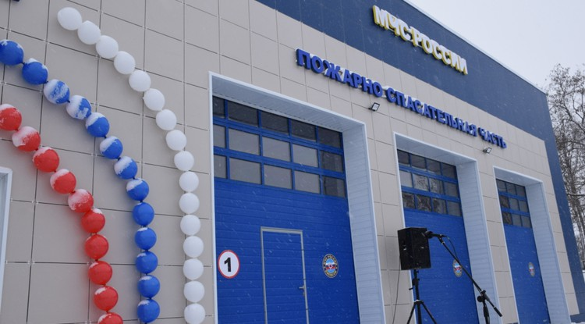Фото: Олег Валуйских

В торжественной церемонии её открытия принял участие врио губернатора Белгородской области Вячеслав Гладков.

Здание новой пожарно-спасательной части распахнуло свои двери сегодня, **18 января**, в городе Бирюч. В торжествах по данному поводу приняли участие врио губернатора Белгородской области **Вячеслав Гладков**, начальник главного управления МЧС России по Белгородской области **Сергей Потапов**, глава администрации Красногвардейского района**Игорь Бровченко**, депутат Белгородской областной Думы седьмого созыва **Виктор Ковалев**, председатель совета ветеранов Главного управления МЧС России по Белгородской области **Валерий Кротов**, благочинный первого Бирюченского церковного округа**Олег Моргуляк** .

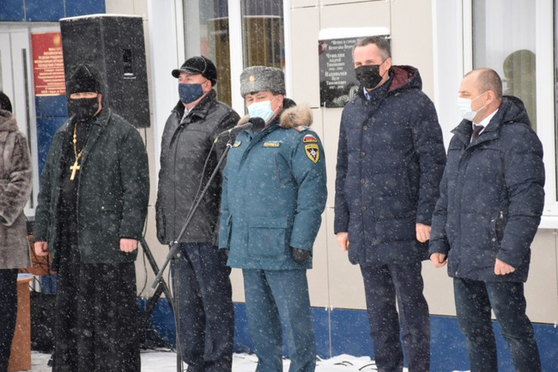Фото: Олег Валуйских

До этого местная пожарно-спасательная часть, имеющая многолетнюю историю, располагающаяся на улице Крупской районного центра. Административно-бытовой корпус насчитывает более века существования, а пристроенное к нему пожарное депо – более чем тридцатилетнюю историю.

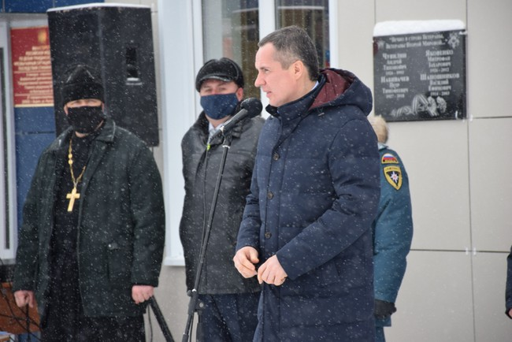

Обращаясь к личному составу пожарно-спасательной части врио губернатора области Вячеслав Гладков отметил значимость данного события для Красногвардейского района и в целом для системы МЧС региона.

*«Все давно уже привыкли к тому, что МЧС – одно из самых боеспособных подразделений, которое обеспечивает защиту жизни, здоровья и имущества всех живущих не только на территории района, но и на территории всей страны. Хочу поздравить вас, уважаемые коллеги, с большим событием и пожелать вам спокойных будней, чтобы было меньше боевых вызовов», – сказал в обращении Вячеслав Гладков.*

За личный вклад в проведение работ по строительству нового здания пожарно-спасательной части и благоустройству её территории почётной грамотой губернатора области были отмечены начальники караулов **ПЧ № 27 Владимир Кузнецов** и**Николай Коровин**, а также водитель автомобиля данной части**Валерий Копыльцов.**

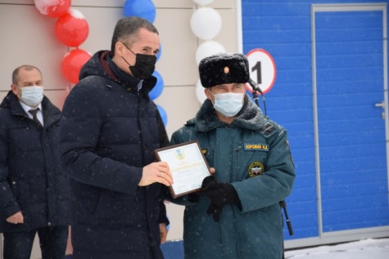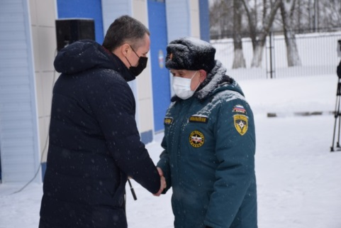

Поздравил своих коллег с новым этапом в жизни пожарно-спасательной службы района и начальник главного управления МЧС России по Белгородской области **Сергей Потапов**.

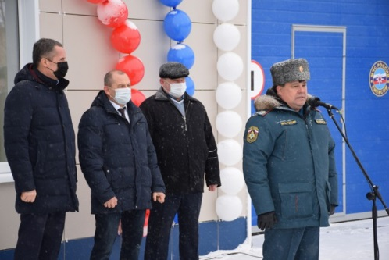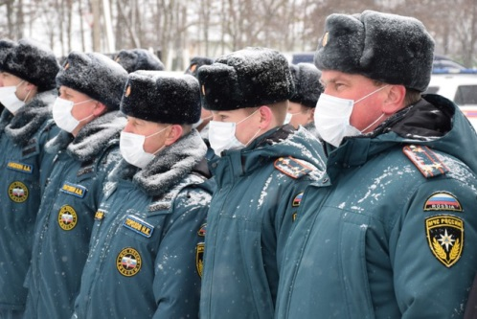

*«С сегодняшнего дня новая пожарно-спасательная часть города Бирюч заступила на своё боевое дежурство. Здесь созданы все условия для комфортного несения службы. В этом, конечно же, основная заслуга правительства региона – реализующего на протяжении ряда лет государственную программу «Обеспечение безопасности жизнедеятельности населения и территорий Белгородской области», – отметил в своей речи****Сергей Потапов****.*

В этот день благодарностями начальника Главного управления МЧС России по Белгородской области за добросовестное несение службы и активное участие в строительстве части были отмечены начальник отделения надзорной деятельности и профилактической работы по Красногвардейскому району **Евгений Масловский,** командир отделения пожарно-спасательной части**№ 27 Юрий Сиверский**и водитель пожарной машины **Алексей Литовкин.**

Далее, слово предоставили главе администрации Красногвардейского района Игорю Бровченко.

*«Данное здание стало третьим объектом системы МЧС России, открытым на территории нашего района за последнее время. К уже имеющимся зданию добровольной пожарной дружины в селе Гредякино, новой пожарно-спасательной части в селе Никитовка добавилась и эта прекрасная новостройка в городе Бирюч, укомплектованная по самым современным стандартам, – сказал, обращаясь к собравшимся, Игорь Николаевич. – Я искренне благодарю всех принявших участие в строительстве новой пожарно-спасательной части и выражаю уверенность в том, что наши спасатели продолжать в более комфортных условиях ответственно и оперативно исполнять свои служебные обязанности».*

Отметим, что общая площадь новой пожарно-спасательной части составляет чуть более **3 тыс. кв. м.** Здесь находятся на вооружении**две пожарных автоцистерны** на базе автомобилей марки КамАЗ и «Урал». Территория части включает в себя пожарное депо, караульное помещение, служебные кабинеты, посты технического обслуживания и газодымозащитной службы, складские помещения, компрессорную и котельную. Здесь также расположилась и учебная башня.

В целом на строительство, которое велось с апреля по октябрь **2020 года**, из средств бюджета региона было потрачено **20 млн рублей**. Подробную экскурсию по новому зданию для гостей провёл замначальника Главного управления МЧС Росси по Белгородской области Юрий Ткаченко.

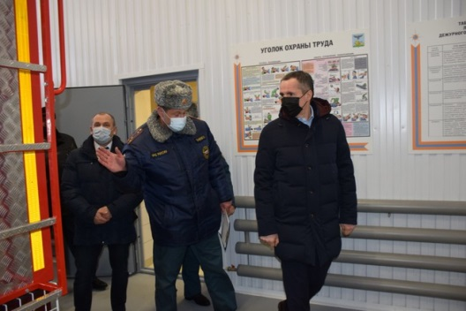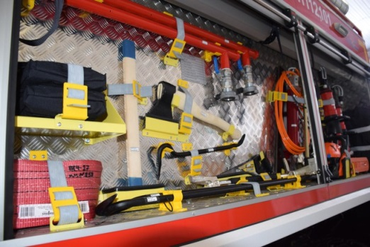

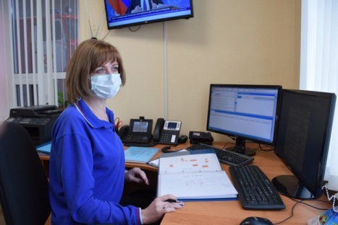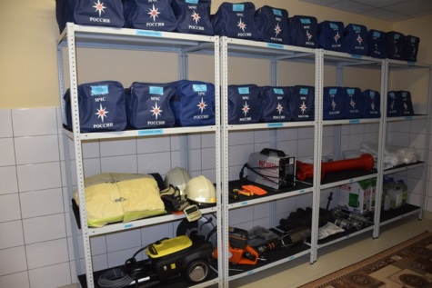

*«Несомненно, это значимое не только для всего личного состава****пожарно-спасательной части №27****, но и для жителей города и района событие, – делится, не скрывая радостных чувств, начальник пожарно-спасательной части****Николай Торохов****. – Я более 20 лет отдал службе здесь и не без удовлетворения сегодня отмечаю, что с вводом в строй этого здания, получением новой пожарной автоцистерны, другого необходимого инвентаря и оборудования, качество службы наших спасателей стало на порядок выше и достойнее».*

У работников пожарной службы есть своё особенное напутствие, которое они произносят в дни праздников друг другу – это пожелание сухих рукавов. Звучало оно не единожды и сегодня. Присоединимся к нему и мы, пожелав всем сотрудникам МЧС Красногвардейского района крепкого здоровья и дальнейшей стойкой и благородной службы!

<https://gazeta-trud.ru/obshestvo/socialnaya-sfera/4449.html?utm_source=yxnews&utm_medium=desktop>

**gudvill.com**

# Новая пожарно-спасательная часть открылась в Белгородской области

[18.01.2021](https://gudvill.com/belgorod/novaya-pozharno-spasatelnaya-chast-otkrylas-v-belgorodskoj-oblasti/)

[Евгений](https://gudvill.com/belgorod/author/journalist3/)

[Сделать «Гудвилл.онлайн» источником новостей в Яндекс](https://news.yandex.ru/?favid=254148027)

**В Белгородской области открылась новая пожарно-спасательная часть. Об этом сообщают «Белновости».**

В Бирюче построили новое здание пожарно-спасательной части. Стоимость работ составила 20 миллионов рублей. Для работников создали современные бытовые и технологические условия.

<https://gudvill.com/belgorod/novaya-pozharno-spasatelnaya-chast-otkrylas-v-belgorodskoj-oblasti/?utm_source=yxnews&utm_medium=desktop>

**mirbelogorya.ru**

## [Белгородские спасатели проверили безопасность мест крещенский купаний](https://mirbelogorya.ru/region-news/37-belgorod/39319-belgorodskie-spasateli-proverili-bezopasnost-mest-kreshchenskij-kupanij.html)

Раздел: [Белгород](https://mirbelogorya.ru/region-news/37-belgorod.html)

Опубликовано: 18.01.2021 19:54

Автор: Михаил Перетокин, Елена Зачепа

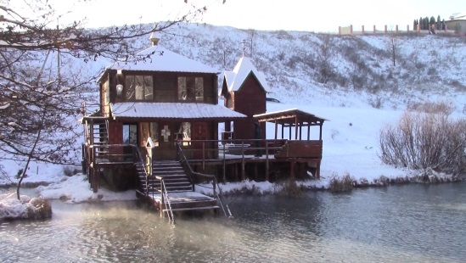Фото: «Мир Белогорья»Сегодня Крещенский сочельник. Все православные готовятся к встрече одного из самых главных праздников, традиция которого – крещенские купания. Сотрудники регионального управления МЧС заранее поработали над подготовкой безопасных мест для омовений.

На территории Белгородской области открыто 89 оборудованных купелей. Это на 10 больше, чем в прошлом году. На отсутствие посторонних предметов водолазы поисково-спасательной службы обследовали дно купели «Криница» в селе Шопине, место на центральном городском пляже Белгорода.

«В день празднования народ традиционно будет массово принимать обряд омовения. Для обеспечения безопасности купания планируется привлечь порядка 800 человек», – рассказал начальник отдела безопасности людей на водных объектах главного управления МЧС России по Белгородской области **Игорь Чистяков**.

Белгородские спасатели напоминают: купаться разрешено только в специально оборудованных для этого местах. Всем желающим окунуться в крещенскую купель необходимо соблюдать простые правила. Небезопасно нырять в прорубь головой вперед, ни в коем случае не делать этого в алкогольном опьянении, при выходе из воды держаться за поручни, запрещается подъезжать к купели на автомобиле. Во избежание переохлаждения после купания рекомендуется растереться махровым полотенцем, надеть сухую одежду и выпить горячий чай.

<https://mirbelogorya.ru/region-news/37-belgorod/39319-belgorodskie-spasateli-proverili-bezopasnost-mest-kreshchenskij-kupanij.html>

## [Вячеслав Гладков принял участие в открытии пожарной части в Бирюче](https://mirbelogorya.ru/region-news/54-biryuch/39317-vyacheslav-gladkov-prinyal-uchastie-v-otkrytii-pozharnoj-chasti-v-biryuche.html)

Раздел: [Бирюч](https://mirbelogorya.ru/region-news/54-biryuch.html)

Опубликовано: 18.01.2021 16:15

Автор: Илья Лядвин-Каун, Юлия Ковалевская

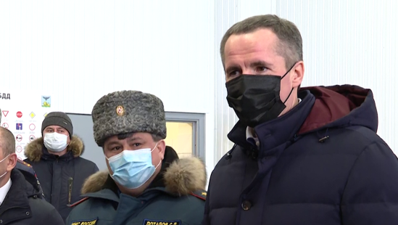Фото: «Мир Белогорья»Пожарные Бирюча переехали в новое здание. В его официальном открытии принял участие временно исполняющий обязанности губернатора региона Вячеслав Гладков.

Старое здание уже не отвечало современным стандартам МЧС. Новое депо – проект за 20 миллионов рублей. С жилым блоком, куда входят учебный класс, столовая, комнаты отдыха и душевая, и трехместным автомобильным боксом. Личный состав части насчитывает 22 человека.

Вячеслав Гладков поинтересовался, сильно ли новая часть отличается от старой, много ли вызовов бывает по району, нужно ли что-то еще пожарной части.

<https://mirbelogorya.ru/region-news/54-biryuch/39317-vyacheslav-gladkov-prinyal-uchastie-v-otkrytii-pozharnoj-chasti-v-biryuche.html>

**regnum.ru**

# В белгородском Бирюче открыли новую пожарную часть

[БИРЮЧ](https://regnum.ru/russian/fd-central/belgorod.html), [18 января 2021](https://regnum.ru/news/2021-01-18.html), 13:39 — REGNUM Новое здание пожарно-спасательной части открыто 18 января в городе Бирюч Белгородской области. Строительство велось в рамках государственной программы. Для личного состава созданы комфортные условия, сообщили **ИА REGNUM** в пресс-службе правительства региона.

Пожарные Бирюча располагались ранее в здании 1982 года постройки. Новое депо построили за 20 млн рублей в рамках государственной программы «Обеспечение безопасности жизнедеятельности населения и территорий Белгородской области». Теперь у спасателей, а это 22 человека личного состава, есть трёхместный бокс для стоянки техники, диспетчерская, учебный класс, комнаты отдыха и приёма пищи, пост газодымозащитной службы и другие помещения.

«Все давно уже привыкли к тому, что МЧС — одно из самых боеспособных подразделений, которые обеспечивают защиту жизни, здоровья и имущества всех живущих не только на территории района, но и на территории всей страны. Хочу поздравить вас, уважаемые коллеги, с большим событием и пожелать вам спокойных будней, чтобы было меньше боевых вызовов», — сказал на открытии части врио губернатора **Вячеслав Гладков.**

В 2020 году за счёт средств областного бюджета в регионе построено четыре новых пожарных депо. В 2021 году планируется возвести ещё два здания модульного типа.

<https://regnum.ru/news/3165887.html?utm_source=yxnews&utm_medium=desktop>

**gazeta-zarya31.ru**

# Алексеевские стражи правопорядка обнаружили в Тихой Сосне женское тело

Фото: belpressa.ru

По предварительной версии, погибшей может быть пропавшая 7 января Эльвира Дрегер.

Алексеевский

Алексеевские сотрудники следственного комитета совместно со спасательными службами обнаружили в Тихой Сосне женское тело. БелПресса [сообщила](https://www.belpressa.ru/accidents/rassledovanie/35107.html), в СК РФ по Белгородской области подтвердили, найденное тело было без видимых повреждений. Его вытащили из воды **15 января**во второй половине дня.

Следователи назначили судмедэкспертизу. Однако специалисты пока не подтвердили, что погибшая – 17-летняя **Эльвира Дрегер**. Возбуждено уголовное дело по**ч. 1 ст. 105 УК РФ** («Убийство»).

Напомним, девушка не вернулась домой **7 января**. Её мать подала заявление об исчезновении в дежурную часть **10 нваря.**На следующий день на берегу реки, в районе Красного хуторка, были обнаружены личные вещи пропавшей. Эльвира училась в городском агротехникуме и работала в магазине уборщицей.

<https://gazeta-zarya31.ru/proisshestviya/4138.html?utm_source=yxnews&utm_medium=desktop>

**province.ru**

# Тело 17-летней девушки, которая пропала под Белгородом в Рождество, нашли в реке

На днях спасатели достали из реки тело 17-летней Эльвиры, которую искали в Алексеевке Белгородской области с 7 января. О пропаже дочки в полицию сообщила ее мама. Она встревожилась из-за того, что дочка перестала выходить на связь. Вскоре на берегу реки Тихая Сосна нашли личные вещи пропавшей девушки.

Эльвира училась в колледже в Алексеевке и подрабатывала в магазине уборщицей. Последнее время жила в городе у своего приятеля. Девушку искали несколько дней спасатели, следователи, полицейские и волонтеры. В соцсетях публиковали ее фото и ориентировки.

Даже когда на берегу речки нашли вещи Эльвиры, все еще была надежда, что она жива. И хотя в СК РФ по Белгородской области возбудили уголовное дело об убийстве, родные не хотели верить в трагедию. Ведь обычно в таких случаях это стандартный порядок.

Но увы, чуда не произошло: спустя несколько дней из воды достали тело Эльвиры. Девушку опознала мама.

В группе поискового отряда «Лиза Алерт» во «ВКонтакте» опубликовали пост: «Дрегер Э.С. найдена, погибла. Приносим соболезнования родным и близким».

На трупе нет видимых повреждений, но еще будут проводить экспертизу, чтобы установить причину смерти.

«Подслушано в Алексеевке»/«Одноклассники»

<https://www.province.ru/ob-etom-govoryat/telo-odinsem-letnej-devushki-k.html?utm_source=yxnews&utm_medium=desktop&utm_referrer=https%3A%2F%2Fyandex.ru%2Fnews%2Finstory%2FV_reke_Tikhaya_Sosna_v_Alekseevke_obnaruzhili_telo_17-letnej_devushki--e97eddf547f928774b52fb1000165a9e>

**vbelgorode.com**

Найдено тело пропавшей в Алексеевке девушки Происшествия Мать опознала свою дочь. 10 января в полицию поступило заявление о пропаже 17-летней жительницы села Дальнее Чесночное Алексеевского городского округа. На связь с родными она перестала выходить с 7 января. Последнее время девушка жила у своего приятеля в Алексеевке, откуда ушла в тот злополучный день и пропала. Были организованы поиски, во время которых на берегу реки Тихая Сосна в городе Алексеевка нашли личные вещи пропавшей. 15 января из реки извлекли тело девушки. Мать опознала свою дочь, сообщили в пресс-службе СУ СК РФ по Белгородской области. Тело погибшей направлено в Алексеевское бюро СМЭ для определения причины смерти. Ранее было возбуждено уголовное дело по статье "Убийство". Расследование продолжается.  
  
Источник: [ООО "Регион центр"](http://vbelgorode.com/incidents/178369/?utm_source=yxnews&utm_medium=desktop&utm_referrer=https%3A%2F%2Fyandex.ru%2Fnews%2Finstory%2FV_reke_Tikhaya_Sosna_v_Alekseevke_obnaruzhili_telo_17-letnej_devushki--e97eddf547f928774b52fb1000165a9e)

<http://vbelgorode.com/incidents/178369/?utm_source=yxnews&utm_medium=desktop&utm_referrer=https%3A%2F%2Fyandex.ru%2Fnews%2Finstory%2FV_reke_Tikhaya_Sosna_v_Alekseevke_obnaruzhili_telo_17-letnej_devushki--e97eddf547f928774b52fb1000165a9e>

**val-zvezda31.ru**

# ДТП с летальным исходом произошло в Валуйском городском округе

Водитель совершил наезд на 79-летнюю женщину.

Три дорожно-транспортных происшествия произошли на территории Валуйского городского округа **16 января.**В одном из дорожных инцидентов погиб человек.

*«В результате всех ДТП телесные повреждения получили четыре гражданина. По предварительной информации,****44-летний водитель****, управляя автомобилем Рено Логан, в районе дома № 44 по улице Совхозной, совершил наезд на****79-летнюю пенсионерку.****Женщина находилась на проезжей части дороги, она хотела перейти улицу», — рассказала****инспектор по пропаганде безопасности дорожного движения ОГИБДД Анна Буринская.***

В результате дорожно-транспортного происшествия пешеход от полученных телесных повреждений скончалась на месте инцидента. Сотрудники ДПС призвали жителей округа соблюдать правила поведения на дорогах, как в качестве пешеходов, так и водителей, не забывать о соблюдении скоростного режима.

<https://val-zvezda31.ru/proishestviya/chp/5915.html>

**vremya31.ru**

# Сильные морозы сохранятся в Белгородской области до конца недели

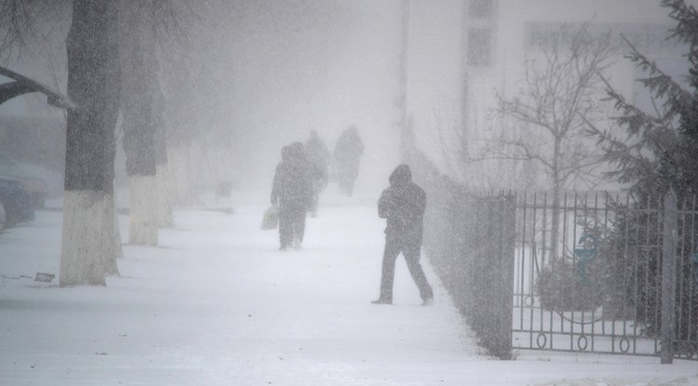Фото: Вадим Москалёв

Температура в регионе на 7–10 градусов ниже нормы.

Сильные морозы, пришедшие в европейскую часть России, сохранятся ещё несколько дней. Как сообщила БелПресса, в Белгородской области аномально холодная погода продлится**до 21 января**, а потеплеет в регионе только к выходным.

Как отметил замначальника регионального МЧС **Андрей Тюпин,**температура в ближайшие дни будет на 7–10 градусов ниже нормы.

Глава региона **Вячеслав Гладков** заявил, что в Белгородской области из‑за сильных холодов начали погибать люди. Он подчеркнул, что чиновники «утратили контроль» за состоянием тех, кто находятся в трудной жизненной ситуации, в том числе за людьми без определённого места жительства.

<https://vremya31.ru/obshestvo/ekologiya/8133.html?utm_source=yxnews&utm_medium=desktop>

**nblg.ru**

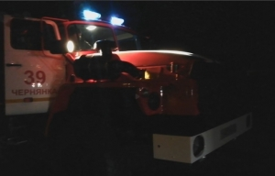

# Один человек пострадал при ДТП в Белгородской области

на телефон Единой дежурно-диспетчерской службы.

дежурный караул пожарно-спасательной части № 39, сотрудники ГИБДД,

Источник: http://www.mchsmedia.ru/news/item/6649375/

<http://nblg.ru/event/odin-chelovek-postradal-pri-dtp-v-belgorodskoy-oblasti/>

**okoskol.ru**

# В сильные морозы в Белгородской области зафиксировали летальные случаи

Крепкие морозы до -20 градусов и выше в Белгородской области продлятся до 21 января, сообщили в МЧС.

К слову, завтра, **19 января в Старом Осколе** утром ожидается -21 градус мороза, днем и вечером - 17. **20 января** морозы продержатся до вечера, термометры в отдельных районах округа покажут до -19. **22 января** морозы станут слабеть до -6 в утренние и ночные часы. А вечером, этого же дня, и вовсе спадут до - 0 градусов.

По информации от властей, из-за аномальных холодов в последние дни, в области зафиксированы летальные случаи. О количестве таких случаев не сообщается.

Как заявил Вячеслав Гладков врио губернатора Белгородской области, власти «утратили контроль» за состоянием тех, кто оказался в трудной жизненной ситуации.

Речь шла явно о тех, кто вынужденно оказался на улице в силу различных обстоятельств.

<https://www.okoskol.ru/news/2997080/v-silnye-morozy-v-belgorodskoj-oblasti-zafiksirovali-letalnye-slucai?utm_source=yxnews&utm_medium=desktop>

**otr-online.ru**

# Новую пожарную часть открыли в Белгородской области

Новую пожарную часть открыли в Белгородской области

Спасатели города Бирюч в Белгородской области вышли на работу в новое здание пожарной части. Его построили всего за десять месяцев.

Как передает ОТР, из областного бюджета на стройку и оснащение было потрачено почти 20 миллионов рублей. До этого пожарная часть располагалась в помещении, построенном ещё во второй половине XIX века.

В новом здании есть не только диспетчерская, помещения для хранения оборудования и гараж, но и комнаты для отдыха.

**Сергей Потапов, начальник ГУ МЧС по Белгородской области**: «Конечно, нас эти события только радуют, потому что это укрепление нашего боевого потенциала, это оперативность в нашей работе, ну и быстрее и качественнее будем выполнять свою работу - приходить людям на помощь».

Службу в этой пожарной части несут 22 человека. Помимо нового здания, спасателям также передали современный автомобиль на базе «Урала». В этом году в регионе запланировано построить ещё четыре новые пожарные части.

<https://otr-online.ru/news/novuyu-pozharnuyu-chast-otkryli-v-belgorodskoy-oblasti-171172.html?utm_source=yxnews&utm_medium=desktop>